VISOKA ŠKOLA STRUKOVNIH STUDIJA ZA INFORMACIONE TEHNOLOGIJE



Internet programerski alati

Projekat

Web aplikacija za praćenje poslovanja ketering servisa u Java EE okruženju

Predmetni nastavnik:

dr Svetlana Jevremović

Student:

Uroš Nikolić 488/19

Datum predaje: 27.06.2022.

**Beograd**

**Jun, 2022.**

Sadržaj:

Sadržaj: 2

1. Rezime 4

2. Ključne reči 4

3. SPECIFIKACIJA KORISNIČKIH ZAHTEVA 4

3.1. Verbalni opis modela 4

4. Relacioni model baze podataka 5

4.1. Relacioni model 6

5. Slučajevi korišćenja 7

5.1. Prikaz svih uloga na dijagramu Slučaja korišćenja 7

6. FAZA ANALIZE 17

6.1. Sistemski dijagrami sekvenci za SK 17

6.2. Definisanje ugovora o sistemskim operacijama 37

6.3. Konceptualni (domenski) model 41

7. FAZA PROJEKTOVANJA 42

7.1. Dijagrami sekvenci i kolaboracioni dijagrami za sistemske operacije 42

8. Projektovanje korisničkog interfejsa 49

8.1 Početna stranica 49

8.2 Prikaz cele ponude proizvoda 50

8.3. Pregled Korpe 51

8.4. Nacin placanja 51

8.5. Poruka o uspesnoj narudzbini 52

8.6. Prikaz nardzbine 53

8.7. Logovanje korisnika 53

8.8.1. Poruka Uspesnosti 54

8.8.2. Poruka Greske pri Logovanju 55

8.9. Prikaz Ulogovanog korisnika 56

8.10. Menjanje podataka o Jelu 57

8.11. Prikaz svih Jela 57

8.12. Forma za izmene podataka o Jelu 59

8.13. Poruka uspeha za izmene podatak o Jelu 60

9. Zaključak 61

10. Literatura 61

# 1. Rezime

U sledećem dokumentu biće prikazana tehnička dokumentacija za potrebe web aplikacije za ketering službu koja uključuje: use case dijagrame, dijagram klasa, dijagram sekvenci, kolaboracione dijagrame, verbalni opis i model baze podataka.

# 2. Ključne reči

Baza podataka, use case, MySQL, class, java, java ee, sekvence, kolaboracije

# 3. SPECIFIKACIJA KORISNIČKIH ZAHTEVA

## 3.1. Verbalni opis modela

Verbalni opis će nam opisati uloge korisnika u sistemu i njihove mogućnosti koje imaju. Uloge su: Administrator, Moderator, Klijent i korisnik koji pregleda sajt.

Potrebno je projektovati i implementirati web aplikaciju za podršku ketering usluga koja pravi i proizvodi kao što su: Slatka jela, Slana jela, Specijalna jela i slično. Web Aplikacija treba da ima mogućnost unosa nove ponude, brisanje ponuda, izmene ponuda, povezivanje više proizvoda u veliku porudzbinu, kao i evidentiranje prodaje i kupaca. **Moderator** nema mogućnost dodavanja niti brisanja artikala već može samo da vidi šta je sve u ponudi, da istu izmeni ako je potrebno i da evidentira prodaju proizvoda iz ponude. Pošto neki proizvodi imaju ograničenu količinu a neki ne, kod onih sa ograničenim brojem prilikom prodaje potrebno je umanjiti brojno stanje. Unos novih artikala, izmenu i brisanje postojećih može da vrši samo **administrator**. **Korisnik** može da pregleda celu ponudu i da po svom slobodnom izboru dodaje u korpu proizvode koje će kasnije moći da naruči na svoju kućnu adresu. Biće razmotrena ponašanja sistema kada je ulogovan jedan administrator ,a zatim jedan korisnik.

# 4. Relacioni model baze podataka

**Slika 4.1. - Šema baze podataka**

## 4.1. Relacioni model

Relacioni model predstavlja osnovu za projektovanje relacione baze podataka. Projektuje na osnovu prethodno definisanih zahteva koja aplikacija mora da ispuni.

**Program**(programID, naziv)

**Kategorija**(kategorijaID, naziv, programID)

**Korpa**(korpaID, datumVreme, brisano, kolicina, korisnikID, ponudaID)

**Korisnik**(korisnikID, korisnickoIme, sifra, kontakt, uloga, adresa, imeKorisnika, korpaID)

**Ponuda**(ponudalD, naziv, kolicina, cena, cenaSaPopustom, slika, brisano, korpaID, kategorijaID)

**Narudzbina**(narudzbineID, ukupaniznos, datum, nacinplacanja, korisnikID)

**StavkaNarudzbina**(stavkaID, cena, kolicina, ponudaID, narudzbinaID)

# 5. Slučajevi korišćenja

## 5.1. Prikaz svih uloga na dijagramu Slučaja korišćenja

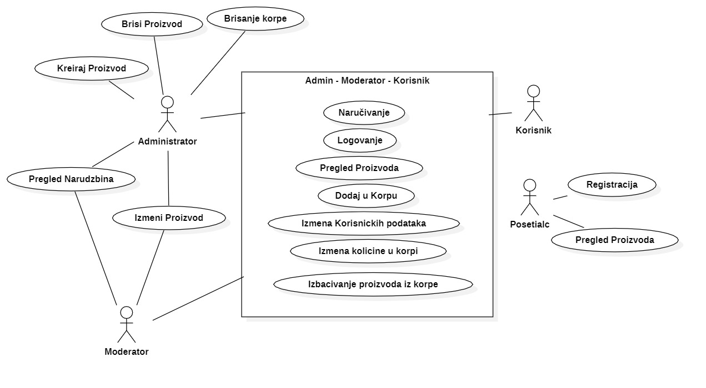

**Slika 5.1. - Dijagram slučajeva korišćenja**

Slučajevi korišćenja navedeni su na osnovu verbalnog modela. Prepoznati su sledeći slučajevi korišćenja:

Slučajevi korišćenja za Korisnika:

1. Pregled Proizvoda
2. Registracija

Slučajevi korišćenja za Klijenta:

1. Naručivanje

2. Logovanje

3. Pregled proizvoda

4. Izmena korisničkih podataka

5. Izmena količine u korpi

6. Izbacivanje proizvoda iz korpe

7. Dodavanje proizvoda u korpu

Slučajevi korišćenja za Moderator:

1. Naručivanje

2. Logovanje

3. Pregled proizvoda

4. Izmena korisničkih podataka

5. Izmena količine u korpi

6. Izbacivanje proizvoda iz korpe

7. Dodavanje proizvoda u korpu

8. Izmena proizvoda

9. Pregled narudzbenica

Slučajevi korišćenja za Administratora:

1. Naručivanje

2. Logovanje

3. Pregled proizvoda

4. Izmena korisničkih podataka

5. Izmena količine u korpi

6. Izbacivanje proizvoda iz korpe

7. Dodavanje proizvoda u korpu

8. Izmena proizvoda

9. Pregled narudzbenica

10. Kreiraj proizvod

11. Brisi proizvod

12. Brisanje korpe

### 5.2. Opis slučajeva korišćenja

**SK1**: Kreiranje novog proizvoda

**Naziv**: Kreiranje novog proizvoda

**Aktori**: Administrator

**Učesnici**: Administrator i sistem

**Preduslovi**: Sistem je uključen, administrator je ulogovan i prikazana je forma za unos novog proizvoda u bazu podataka.

Osnovni Scenario:

1. Administrator unosi šifru proizvoda (APUSO)
2. Administrator poziva sistem da proveri postojanje proizvoda (APSO)
3. Sistem proverava postojanje proizvoda (SO)
4. Sistem prikazuje izmenjenu formu za kreiranje novog proizvoda (IA)
5. Administrator unosi ostale podatke o artiklu: cena, količina, cena sa popustom, naziv proizvoda, sifra kategorije za koju vezan (APUSO)
6. Administrator poziva sistem da izvrši kreiranje proizvoda sa zadatim podacima (APSO)
7. Sistem kreira novi proizvod sa zadatim podacima (SO)
8. Sistem prikazuje poruku o uspešnom unosu proizvoda u bazu (IA)

Alternativni scenariji:

4.1. Sistem je pronašao proizvoda sa unetom šifru u bazi, prikazuje odgovarajuću poruku administratoru i prekida izvršavanje operacije (IA)

8.1. Sistem ne može da kreira proizvoda sa unetim podacima, prikazuje odgovarajuću poruku administratoru (IA)

**SK2**: Izmeni proizvod

**Naziv**: Izmeni podatke o proizvodu

**Aktori**: Moderator

**Učesnici**: Moderator i sistem

**Preduslovi**: Sistem je uključen, administrator je ulogovan i prikazana je forma za izmene podataka o proizvodu.

Osnovni scenario:

1. Moderator unosi podatke o proizvodu koji će biti izmenjen (APUSO)
2. Moderator poziva sistem da proveri da li postoji proizvod sa zadatim podacima (APSO)
3. Sistem proverava postojanje proizvoda (SO)
4. Sistem prikazuje moderatoru podatke o proizvodu (IA)
5. Moderator unosi nove podatke za proizvodu (APUSO)
6. Moderator poziva sistem da sačuva unete izmene (APSO)
7. Sistem evidentira unete izmene (SO)
8. Sistem prikazuje poruku o uspešnoj izmeni podataka o proizvodu (IA)

Alternativni scenariji:

4.1. Sistem ne pronalazi proizvod sa zadatim podacima, prikazuje adekvatnu poruku i prekida izvršavanje scenarija (IA)

4.2. Administrator nije uneo ni jedan proizvod pa sistem prikazuje sve artikle (IA)

8.1. Sistem ne može da sačuva podatke, prikazuje poruku o neuspešnoj izmeni proizvod o artiklu (IA)

**SK3**: Obrisi proizvod

**Naziv**: Brisi proizvoda

**Aktori**: Administrator

**Učesnici**: Administrator i sistem

**Preduslovi**: Sistem je uključen, administrator je ulogovan i prikazana je forma za brisanje proizvoda.

Osnovni scenario:

1. Administrator unosi podatke o proizvodu koji će biti obrisan (APUSO)
2. Adminstrator poziva sistem da proveri da li postoji proizvod sa zadatim podacima (APSO)
3. Sistem proverava postojanje artikla (SO)
4. Sistem prikazuje administratoru podatke o proizvodu (IA)
5. Adminstrator poziva sistem da obriše proizvod (APSO)
6. Sistem briše artikal (SO)
7. Sistem prikazuje poruku o uspešnom brisanju proizvoda (IA)

Alternativni scenariji:

4.1. Sistem ne pronalazi proizvod sa zadatim podacima, prikazuje odgovarajuću poruku i prekida izvršenje scenarija (IA)

7.1. Sistem ne uspeva da obriše proizvod sa zadatim imenom, prikazuje odgovarajuću poruku (IA)

**SK4**: Registracija

**Naziv:** Registracija

**Aktori**: Korisnik

**Učesnici**: Korisnik i sistem

**Preduslovi**: Sistem je uključen, korisnik je ulogovan i prikazana je forma za registraciju korisnika.

Osnovni scenario:

1. Korisnik unosi podatke (e-mail ) (APUSO)
2. Korisnik poziva sistem da proveri da li postoji Korisnik sa istim podacima (APSO)
3. Sistem proverava postojanje korisnika (SO)
4. Sistem prikazuje izmenjenu formu za kreiranje novog korisnika (IA)
5. Korisnik unosi ostale podatke (ime, prezime, korisničko ime, šifru, broj telefona, adresu) (APUSO)
6. Korisnik poziva sistem da izvrši kreiranje korisnika sa unetim podacima (APSO)
7. Sistem kreira korisnika sa unetim podacima (SO)
8. Sistem prikazuje poruku o uspešno unetom korisniku u bazu podata (IA)

Alternativni scenariji:

4.1. Sistem pronalazi korisnik sa istim podacima, prikazuje odgovarajuću poruku i prekida izvršenje scenarija. (IA)

8.1. Sistem ne može da kreira korisnika sa zadatim podacima i prikazuje odgovarajuću poruku korisniku (IA)

**SK5**: Izmeni korisnika

**Naziv**: Izmena podataka o korisniku

**Aktori**: Klijent (Klijent, Moderator ili Administrator)

**Učesnici**: Klijent i sistem

**Preduslovi**: Sistem je uključen, korisnik je ulogovan i prikazana je forma za izmenu podatak o korisnicima.

Osnovni scenario:

1. Korisnik unosi podatke o korisniku (APUSO)
2. Korisnik poziva sistem da proveri da li postoji korisnik sa unetim podacima (APSO)
3. Sistem proverava postojanje korisnika (SO)
4. Sistem prikazuje podatke o korisniku (IA)
5. Korisnik unosi nove podatke o korisniku (broj telefona, e-mail, adresu) (APUSO)
6. Korisnik poziva sistem da sačuva unete izmene (APSO)
7. Sistem evidentira unete podatke (SO)
8. Sistem prikazuje poruku o uspešnom čuvanju novih podataka (IA)

Alternativni scenariji:

4.1. Sistem ne pronalazi korisniku sa zadatim podacima, prikazuje adekvatnu poruku i prekida izvršenje scenarija. (IA)

8.1. Sistem ne može da sačuva podatke, prikazuje adekvatnu poruku (IA)

**SK6**: Pregled Proizvoda

**Naziv**: Pregled Proizvoda

**Aktori**: Korisnik (Korisnik, Klijent, Moderator ili Administrator)

**Učesnici**: Korisnik i sistem

**Preduslovi**: Sistem je uključen, korisnik je ulogovan i prikazana je forma pregled proizvoda.

Osnovni scenario:

1. Korisnik unosi podatke o proizvodu koji želi da pogleda (APUSO)

2. Korisnik poziva sistem da proveri postojanje proizvoda (APSO)

3. Sistem proverava postojanje proizvoda (SO)

4. Sistem prikazuje korisniku podatke o pronađenom proizvodu (IA)

Alternativni scenariji:

4.1. Sistem ne pronalazi proizvod sa zadatim podacima, prikazuje odgovarajuću poruku (IA)

4.2. Korisnik nije uneo podatke o proizvodu, sistem prikazuje sve što je u ponudi (IA)

**SK7**: Izmena količine proizvoda u korpi

**Naziv**: Izmena podataka proizvoda

**Aktori**: Korisnik (Klijent,Moderator ili Administrator)

**Učesnici**: Klijent i sistem

**Preduslovi**: Sistem je uključen, Klijent je ulogovan i prikazana je forma za izmenenu količine u korpi.

Osnovni scenario:

1. Klijent unosi količinu proizvoda koju želi da izmeni (APUSO)
2. Klijent poziva sistem da proveri da li postoji proizvod u korpi (APSO)
3. Sistem proverava postojanje proizvoda (SO)
4. Sistem prikazuje korisniku podatke o pronađenom proizvodu (IA)
5. Klijent poziva sistem da izmeni količinu pronađenom proizvodu (APSO)
6. Sistem evidentira podatke proizvoda u bazi podataka (SO)
7. Sistem prikazuje poruku o uspešnoj izmeni (IA)

Alternativni scenariji:

4.1. Sistem ne pronalazi proizvod sa zadatim podacima, prikazuje odgovarajuću poruku i prekida dalje izvršenje scenarija (IA)

7.1. Sistem ne može da promeni količinu proizvodu iz baze podataka i prikazuje adekvatnu poruku korisniku (IA)

**SK8**: Izbacivanje proizvoda iz korpe

**Naziv**: Izbacivanje proizvoda iz korpe

**Aktori**: Korisnik (Klijent,Moderator ili Administrator)

**Učesnici**: Klijent i sistem

**Preduslovi**: Sistem je uključen, Klijent je ulogovan i prikazana je forma za izbacivanje proizvoda iz korpe.

Osnovni scenario:

1. Administrator unosi podatke o proizvodu koji će biti izbačen (APUSO)
2. Adminstrator poziva sistem da proveri da li postoji proizvod sa zadatim podacima (APSO)
3. Sistem proverava postojanje proizvoda (SO)
4. Sistem prikazuje administratoru podatke o proizvodu (IA)
5. Adminstrator poziva sistem da izbaci proizvod iz korpe(APSO)
6. Sistem ukljanja proizvod (SO)
7. Sistem prikazuje poruku o uspešnom uklanjanju proizvoda iz korpe (IA)

Alternativni scenariji:

4.1. Sistem ne pronalazi proizvod sa zadatim podacima, prikazuje odgovarajuću poruku i prekida izvršenje scenarija (IA)

7.1. Sistem ne uspeva da ukloni proizvod iz korpe sa zadatim imenom, prikazuje odgovarajuću poruku (IA)

**SK9**: Dodavanje proizvoda u korpu

**Naziv**: Dodavanje proizvoda u korpu

**Aktori**: Korisnik (Klijent,Moderator ili Administrator)

**Učesnici**: Klijent i sistem

**Preduslovi**: Sistem je uključen, klijent je ulogovan i prikazana je forma za dodavanje proizvoda u korpu.

Osnovni Scenario:

1. Korisnik unosi podatke o proizvoda koji želi da doda u korpu (APUSO)
2. Korisnik poziva sistem da proizvod ubaci u korpu (APSO)
3. Sistem ubacuje naznačeni artikal u korpu (SO)
4. Sistem prikazuje poruku o uspešnom dodavanju artikla u korpu (IA)

Alternativni scenariji:

4.1. Sistem je pronašao proizvoda sa unetom šifru u bazi, prikazuje odgovarajuću poruku administratoru i prekida izvršavanje operacije (IA)

4.2. Sistem ne može da kreira proizvoda sa unetim podacima, prikazuje odgovarajuću poruku administratoru (IA)

**SK10**: Pregled Narudzbine

**Naziv**: Pregled Narudzbine

**Aktori**: Korisnik (Moderator ili Administrator)

**Učesnici**: Moderator i sistem

**Preduslovi**: Sistem je uključen, korisnik je ulogovan i prikazana je forma za pregled svih naruzbenica.

Osnovni scenario:

1. Moderator unosi podatke o narudzbenici koju želi da pogleda (APUSO)
2. Moderator poziva sistem da proveri postojanje proizvoda (APSO)
3. Sistem proverava postojanje proizvoda (SO)
4. Sistem prikazuje korisniku podatke o pronađenom proizvodu (IA)

Alternativni scenariji:

4.1. Sistem ne pronalazi narudzbenicu sa zadatim podacima, prikazuje odgovarajuću poruku (IA)

4.2. Korisnik nije uneo podatke o narudzbenici, sistem prikazuje sve što je u ponudi (IA)

**SK11**: Naručivanje

**Naziv**: Naručivanje

**Aktori**: Korisnik (Klijent,Moderator ili Administrator)

**Učesnici**: Klijent i sistem

**Preduslovi**: Sistem je uključen, klijent je ulogovan i prikazana je forma za naručivanje.

Osnovni scenario:

1. Klijent unosi proizvode koje će naručiti (APUSO)
2. Klijent poziva sistem da proveri da li postoje proizvodi sa zadatim podacima (APSO)
3. Sistem proverava postojanje svih proizvoda (SO)
4. Sistem prikazuje klijentu podatke o proizvodima (IA)
5. Klijent poziva sistem da naruči proizvode (APSO)
6. Sistem unosi proizvode (SO)
7. Sistem prikazuje poruku o uspešnom unošenju proizvoda (IA)

Alternativni scenariji:

4.1. Sistem ne pronalazi proizvode sa zadatim podacima, prikazuje odgovarajuću poruku i prekida izvršenje scenarija (IA)

7.1. Sistem ne uspeva da ubaci proizvode sa zadatim podacima, prikazuje odgovarajuću poruku (IA)

**SK12**: Brisanje korpe

**Naziv**: Obrisi korpu

**Aktori**: Administrator

**Učesnici**: Administrator i sistem

**Preduslovi**: Sistem je uključen, administrator je ulogovan i prikazana je forma za brisanje korpe.

Osnovni scenario:

1. Administrator unosi podatke o korpi koja će biti obrisana (APUSO)
2. Adminstrator poziva sistem da proveri da li postoji korpa sa zadatim podacima (APSO)
3. Sistem proverava postojanje korpe (SO)
4. Sistem prikazuje administratoru podatke o korpi (IA)
5. Adminstrator poziva sistem da obriše korpu (APSO)
6. Sistem briše korpu (SO)
7. Sistem prikazuje poruku o uspešnom brisanju korpe (IA)

Alternativni scenariji:

4.1. Sistem ne pronalazi korpu sa zadatim podacima, prikazuje odgovarajuću poruku i prekida izvršenje scenarija (IA)

7.1. Sistem ne uspeva da obriše korpu sa zadatom šifrom, prikazuje odgovarajuću poruku (IA)

**SK13**: Logovanje

**Naziv**: Logovanje

**Aktori**: Korisnik (Klijent,Moderator ili Administrator)

**Učesnici**: Klijent i sistem

**Preduslovi**: Sistem je uključen, prikazana je forma za logovanje.

Osnovni scenario:

1. Klijent unosi podatke za logovanje (APUSO)
2. Klijent poziva sistem da izvrši proveru podataka za logovanje (APSO)
3. Sistem proverava postojanje korisnika sa zadatim podacima (SO)
4. Sistem prikazuje korisniku poruku o uspešnom logovanju (IA)

Alternativni scenariji:

4.1. Sistem ne pronalazi korisnika sa zadatim podacima, prikazuje odgovarajuću poruku (IA)

# 6. FAZA ANALIZE

## 6.1. Sistemski dijagrami sekvenci za SK

**DSSK1**: Kreiranje novog proizvoda

1. Administrator poziva sistem da proveri postojanje proizvoda (APSO)

2. Sistem prikazuje izmenjenu formu za kreiranje novog proizvoda (IA)

3. Administrator poziva sistem da izvrši kreiranje proizvoda sa zadatim podacima (APSO)

4. Sistem prikazuje poruku o uspešnom unosu proizvoda u bazu (IA)

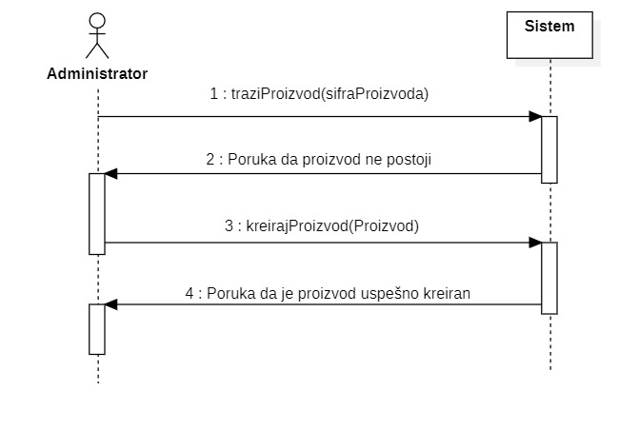

Slika 6.1 Dijagram sekvenci DSSK1 – Kreiranje novog proizvoda

Alternativni scenariji:

2.1. Sistem je pronašao proizvod sa unetim nazivom u bazi, prikazuje odgovarajuću poruku administratoru i prekida izvršavanje operacije (IA)

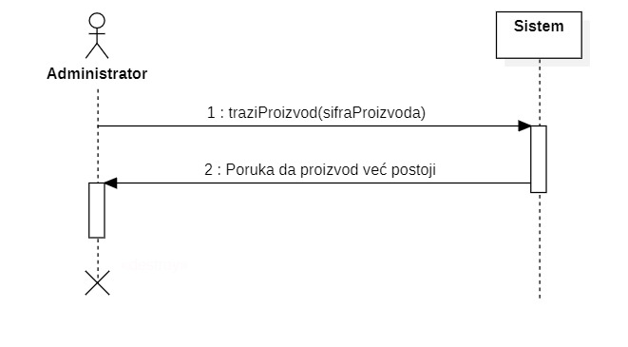

Slika 6.2 Dijagram sekvenci za alternativni scenario DSSK1 – Proizvod već postoji u bazi

4.1. Sistem ne može da kreira proizvod sa unetim podacima, prikazuje odgovarajuću poruku administratoru (IA)

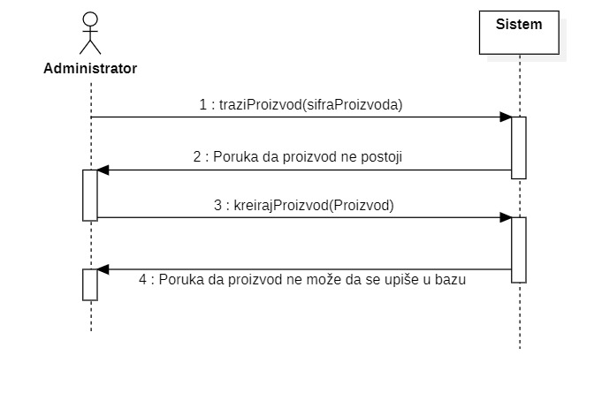

Slika 6.3 Dijagram sekvenci za alternativni scenario DSSK1 – Proizvod ne može da se upiše u bazu

Uvedene su sistemske operacije:

1. traziProizvod(sifraProizvoda)

2. kreirajProizvod(Proizvod)

**DSSK2**: Izmeni proizvod

1. Moderator poziva sistem da proveri da li postoji proizvod sa zadatim podacima (APSO)
2. Sistem prikazuje moderatoru podatke o proizvodu (IA)
3. Moderator poziva sistem da sačuva unete izmene (APSO)
4. Sistem prikazuje poruku o uspešnoj izmeni podataka o proizvodu (IA)

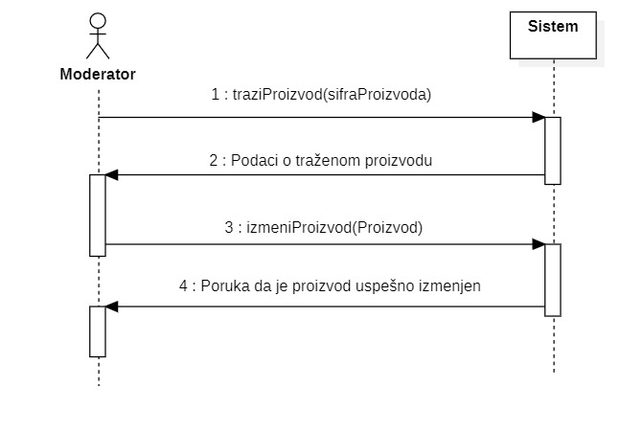

Slika 6.4 Dijagram sekvenci DSSK2 – Izmena podataka o proizvodu

Alternativni scenariji:

2.1. Sistem ne pronalazi proizvod sa zadatim imenom, prikazuje adekvatnu poruku i prekida izvršavanje scenarija (IA)

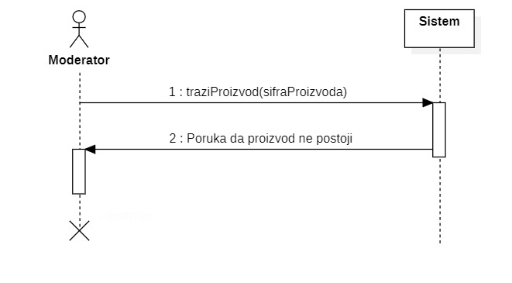

Slika 6.5 Dijagram sekvenci za alternativni scenario DSSK2 – Nema traženog proizvoda

4.1. Sistem ne može da sačuva podatke, prikazuje poruku o neuspešnoj izmeni podataka o proizvodu (IA)

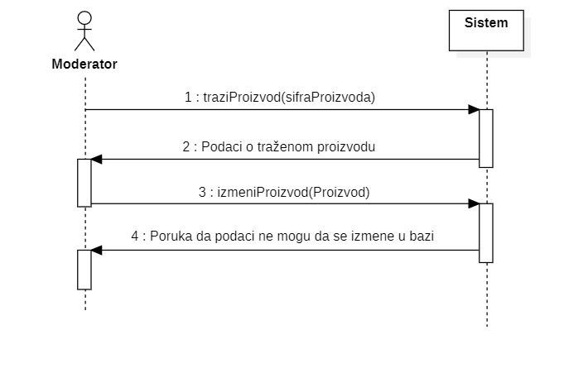

Slika 6.7 Dijagram sekvenci za alternativni scenario DSSK2 – Izmene o proizvodu ne mogu da se upišu u bazu

Uvedene su sistemske operacije:

1. izmeniProizvod(Proizvod)

**DSSK3**: Obrisi proizvod

1. Adminstrator poziva sistem da proveri da li postoji proizvod sa zadatim podacima (APSO)
2. Sistem prikazuje administratoru podatke o proizvodu (IA)
3. Adminstrator poziva sistem da obriše proizvod (APSO)
4. Sistem prikazuje poruku o uspešnom brisanju proizvoda (IA)

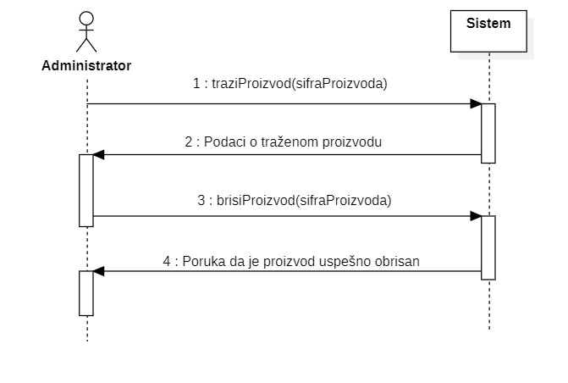

Slika 6.8 Dijagram sekvenci DSSK3 – Brisanje proizvoda

Alternativni scenariji:

2.1. Sistem ne pronalazi proizvod sa zadatim imenom, prikazuje odgovarajuću poruku i prekida izvršenje scenarija (IA)

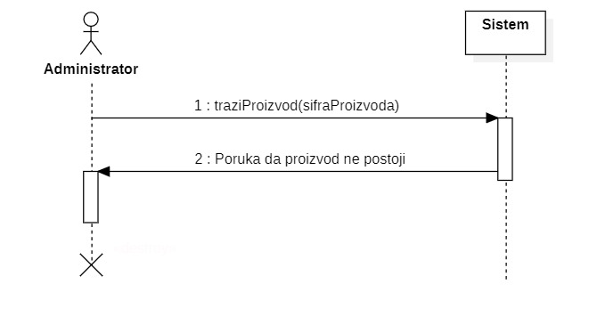

Slika 6.9 Dijagram sekvenci za alternativni scenario DSSK3– Proizvod ne postoji u bazi

4.1. Sistem ne uspeva da obriše proizvod sa zadatim imenom, prikazuje odgovarajuću poruku (IA)

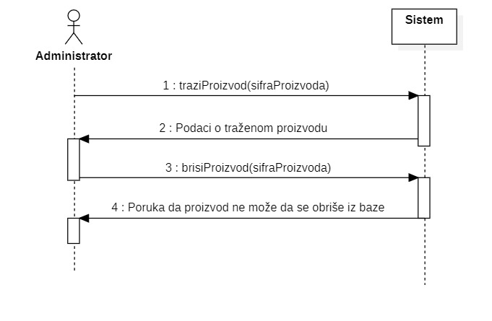

Slika 6.10 Dijagram sekvenci za alternativni scenario DSSK3 – Proizvod nije uspešno izbrisan iz baze

Uvedene su sistemske operacije:

1. brisiProizvod(sifraProizvoda)

**DSSK4**: Registracija

1. Korisnik poziva sistem da proveri da li postoji korisnik sa istim podacima (APSO)
2. Sistem prikazuje izmenjenu formu za kreiranje novog korisnika (IA)
3. Korisnik poziva sistem da izvrši kreiranje korisnika sa unetim podacima (APSO)
4. Sistem prikazuje poruku o uspešno unetom korisniku u bazu podata (IA)

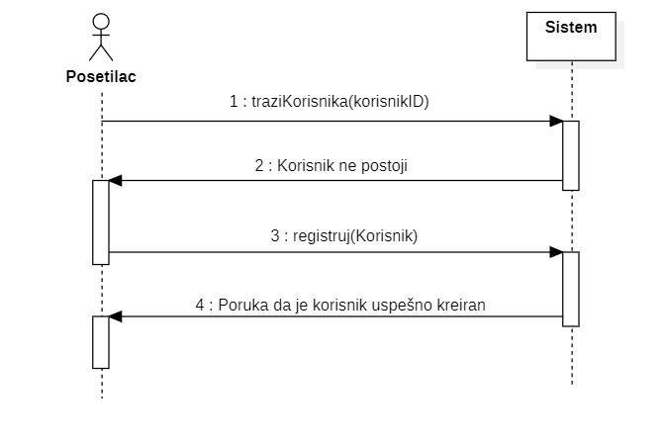

Slika 6.11 Dijagram sekvenci DSSK4 – Registracija

Alternativni scenariji:

2.1. Sistem pronalazi korisnika sa istim podacima, prikazuje odgovarajuću poruku i prekida izvršenje scenarija. (IA)

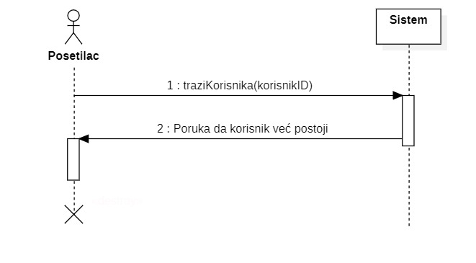

Slika 6.12 Dijagram sekvenci za alternativni scenario DSSK4 – Korisnik već postoji u bazi

4.1. Sistem ne može da kreira korisnika sa zadatim podacima i prikazuje odgovarajuću poruku korisniku (IA)

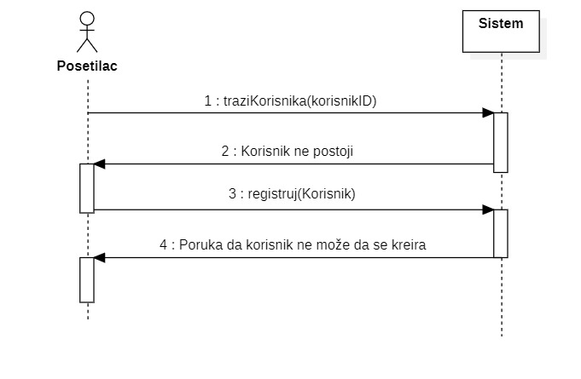

Slika 6.13 Dijagram sekvenci za alternativni scenario DSSK4 – Korisnik ne može da se upiše u bazu

Uvedene su sistemske operacije:

1. traziKorisnika(korisnikID)

2. registruj(Korisnik)

**DSSK5**: Izmeni Korisnika

1. Korisnik poziva sistem da proveri da li postoji korisnik sa istim podacima (APSO)
2. Sistem prikazuje korisniku podatke o pronađenom korisniku (IA)
3. Korisnik poziva sistem da sačuva unete izmene (APSO)
4. Sistem prikazuje poruku o uspešnoj izmeni podataka o korisniku (IA)

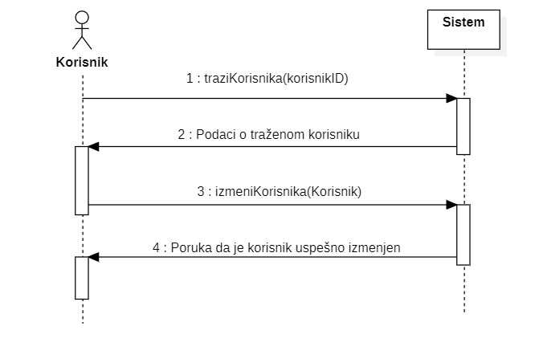

Slika 6.14 Dijagram sekvenci DSSK5 – Izmena korisnika u bazi

Alternativni scenariji:

2.1. Sistem ne pronalazi korisnika sa istim podacima, prikazuje odgovarajuću poruku i prekida dalje izvršenje scenarija (IA)

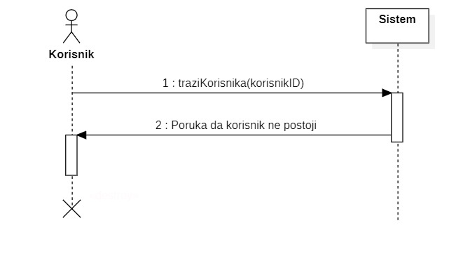

Slika 6.15 Dijagram sekvenci za alternativni scenario DSSK5 – Korisnik ne postoji u bazi

4.1. Sistem ne može da izmeni podatke o korisnik u baze podataka i prikazuje adekvatnu poruku korisniku (IA)

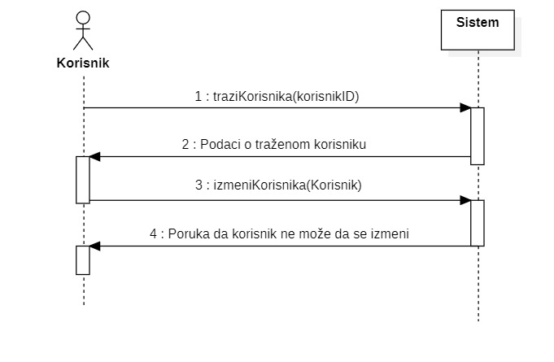

Slika 6.16 Dijagram sekvenci za alternativni scenario DSSK5 – Korisniku podaci ne mogu biti izmenjeni u bazi

Uvedene su sistemske operacije:

1. izmeniKorisnika(Korisnik)

**DSSK6**: Pregled Proizvoda iz ponude

1. Korisnik poziva sistem da proveri da li ima proizvoda u ponudi (APSO)
2. Sistem prikazuje podatke o proizvodima (IA)

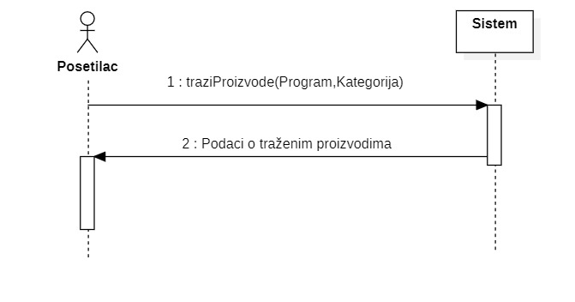

Slika 6.17 Dijagram sekvenci DSSK6 – Pregled proizvoda iz ponude

Alternativni scenariji:

2.1. Sistem ne pronalazi tražene proizvode sa zadatim program ili kategorijom, prikazuje adekvatnu poruku i prekida izvršenje scenarija. (IA)

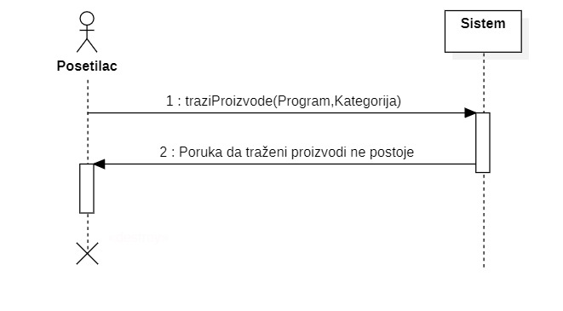

Slika 6.18 Dijagram sekvenci za alternativni scenario DSSK6 – Traženi Proizvodi ne postoje

Uvedene su sistemske operacije:

1. traziProizvode(Program,Kategorija)

**DSSK7**: Izmena količine proizvoda u korpi

1. Klijent poziva sistem da proveri da li postoji proizvod u korpi (APSO)
2. Sistem prikazuje korisniku podatke o pronađenom proizvodu (IA)
3. Klijent poziva sistem da izmeni količinu pronađenom proizvodu (APSO)
4. Sistem prikazuje poruku o uspešnoj izmeni (IA)

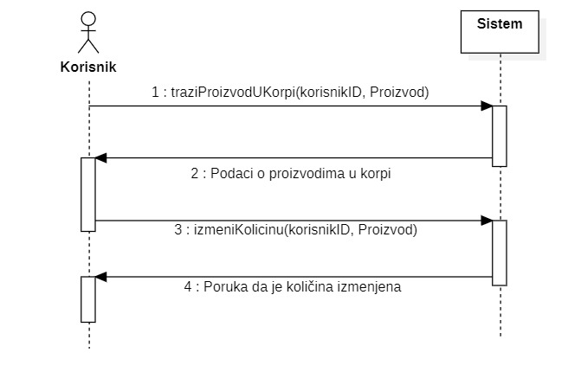

*Slika 6.19 Dijagram sekvenci DSSK7 – Izmena količine proizvoda u korpi*

Alternativni scenariji:

2.1. Sistem ne pronalazi proizvod sa zadatim podacima, prikazuje odgovarajuću poruku i prekida dalje izvršenje scenarija (IA)

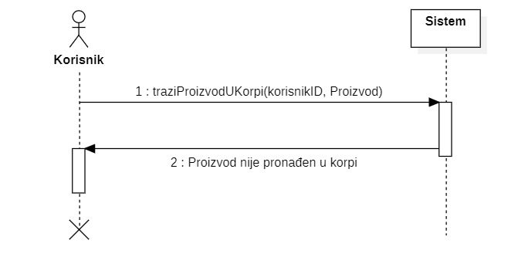

*Slika 6.20 Dijagram sekvenci za alternativni scenario DSSK7 – Proizvod ne postoji u korpi*

4.1. Sistem ne može da promeni količinu proizvodu iz baze podataka i prikazuje adekvatnu poruku korisniku (IA)

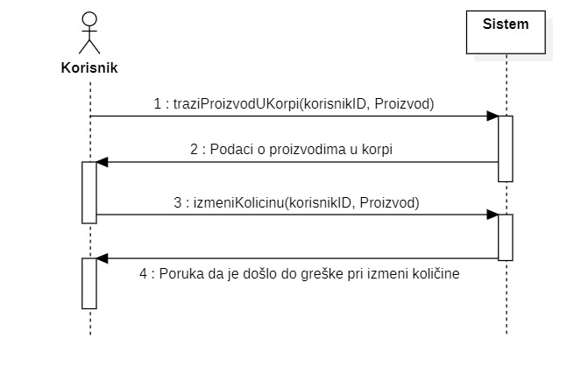

*Slika 6.21 Dijagram sekvenci za alternativni scenario DSSK7 – Količinu nije moguće izmeniti*

Uvedene su sistemske operacije:

1. traziProizvodUKorpi(korisnikID, Proizvod)

2. izmeniKolicinu(korisnikID, Proizvod)

**DSSK8**: Izbacivanje proizvoda iz korpe

1. Adminstrator poziva sistem da proveri da li postoji proizvod sa zadatim podacima (APSO)
2. Sistem prikazuje administratoru podatke o proizvodu (IA)
3. Adminstrator poziva sistem da izbaci proizvod iz korpe(APSO)
4. Sistem prikazuje poruku o uspešnom uklanjanju proizvoda iz korpe (IA)

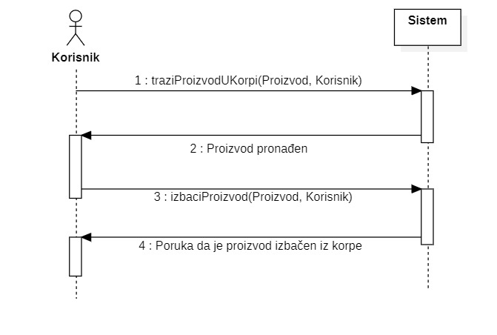

*Slika 6.22 Dijagram sekvenci DSSK8 – Izbacivanje proizvoda iz korpe*

Alternativni scenariji:

2.1. Sistem ne pronalazi proizvod sa zadatim podacima, prikazuje odgovarajuću poruku i prekida izvršenje scenarija (IA)

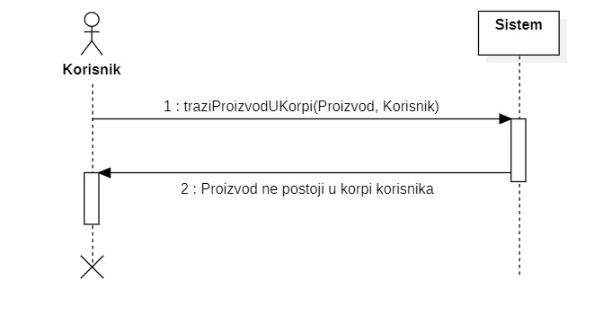

*Slika 6.23 Dijagram sekvenci za alternativni scenario DSSK8 – Proizvod ne postoji u korpi*

4.1. Sistem ne uspeva da ukloni proizvod iz korpe, prikazuje odgovarajuću poruku (IA)

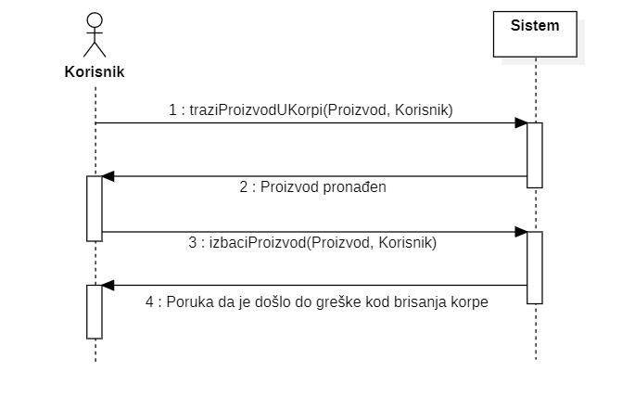

*Slika 6.24 Dijagram sekvenci za alternativni scenario DSSK8 – Proizvod nije izbačen iz korpe*

Uvedene su sistemske operacije:

1. izbaciProizvod(Proizvod, Korisnik)

**SK9**: Dodavanje proizvoda u korpu

1. Korisnik poziva sistem da proizvod ubaci u korpu (APSO)
2. Sistem prikazuje poruku o uspešnom dodavanju artikla u korpu (IA)

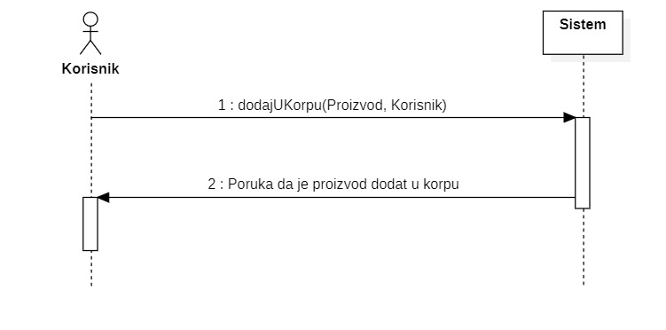

*Slika 6.25 Dijagram sekvenci DSSK9 – Dodavanje proizvoda u korpu*

Alternativni scenariji:

2.1. Sistem je pronašao proizvoda sa unetom šifru u bazi, prikazuje odgovarajuću poruku administratoru i prekida izvršavanje operacije (IA)

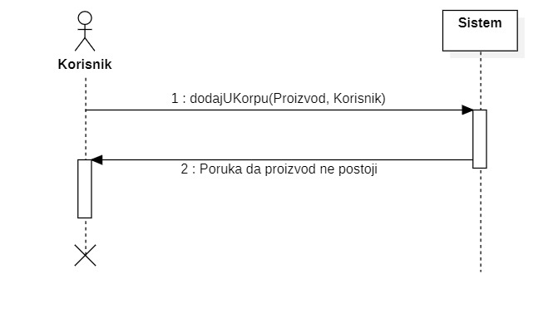

*Slika 6.26 Dijagram sekvenci za alternativni scenario DSSK9 – Proizvod ne postoji*

2.2. Sistem ne može da ubaci proizvod u kopru, prikazuje odgovarajuću poruku administratoru (IA)

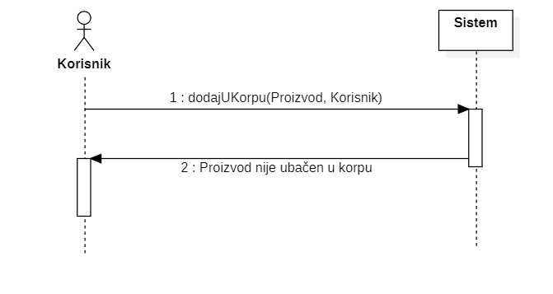

*Slika 6.27 Dijagram sekvenci za alternativni scenario DSSK9 – Greška kod dodavanja proizvoda u korpu*

Uvedene su sistemske operacije:

1. dodajUKorpu(Proizvod, Korisnik)

**SK10**: Pregled Narudzbine

1. Moderator poziva sistem da proveri postojanje narudžbine (APSO)
2. Sistem prikazuje podatke o pronađenoj narudžbini (IA)

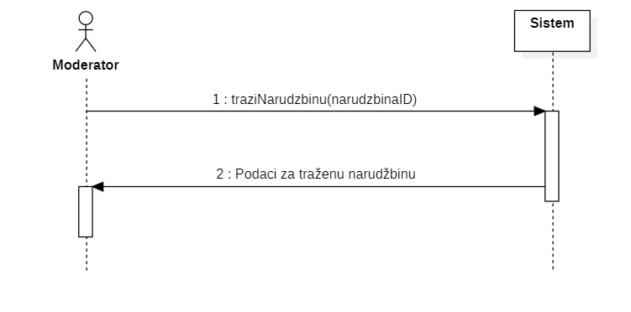

*Slika 6.28 Dijagram sekvenci DSSK10 – Prikaz narudžbine*

Alternativni scenariji:

2.1. Sistem ne pronalazi ćeljenu narudžbinu, prikazuje odgovarajuću poruku (IA)

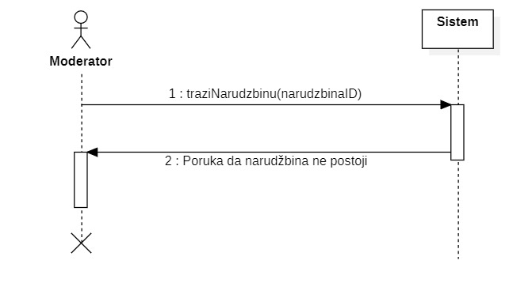

*Slika 6.30 Dijagram sekvenci za alternativni scenario DSSK10 – Narudžbina ne postoji*

2.2. Korisnik nije uneo podatke o narudzbenici, sistem prikazuje sve narudžbenice (IA)

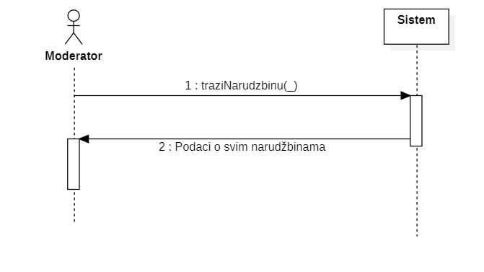

*Slika 6.31 Dijagram sekvenci za alternativni scenario DSSK10 – Nije unet ID narudžbine*

Uvedene su sistemske operacije:

1. traziNarudzbinu(narudzbinaID)

**SK11**: Naručivanje

1. Klijent poziva sistem da proveri da li postoje proizvodi sa zadatim podacima (APSO)
2. Sistem prikazuje klijentu podatke o proizvodima (IA)
3. Klijent poziva sistem da naruči proizvode (APSO)
4. Sistem prikazuje poruku o uspešnom unošenju proizvoda (IA)

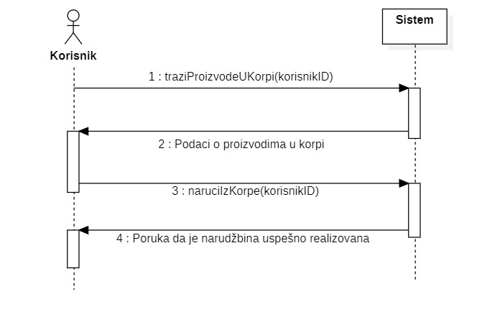

*Slika 6.32 Dijagram sekvenci DSSK11 – Naručivanje proizvoda*

Alternativni scenariji:

2.1. Sistem ne pronalazi proizvode sa zadatim podacima, prikazuje odgovarajuću poruku i prekida izvršenje scenarija (IA)

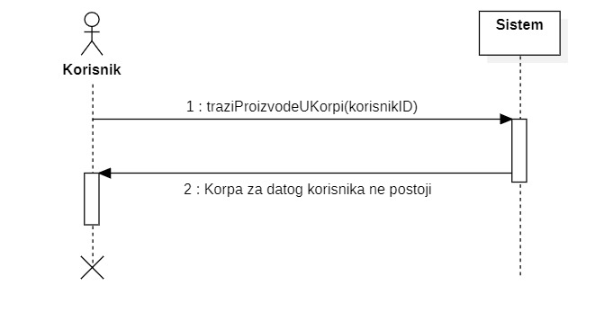

*Slika 6.33 Dijagram sekvenci za alternativni scenario DSSK11 – Korpa ne postoji*

4.1. Sistem ne uspeva da ubaci proizvode sa zadatim podacima, prikazuje odgovarajuću poruku (IA)

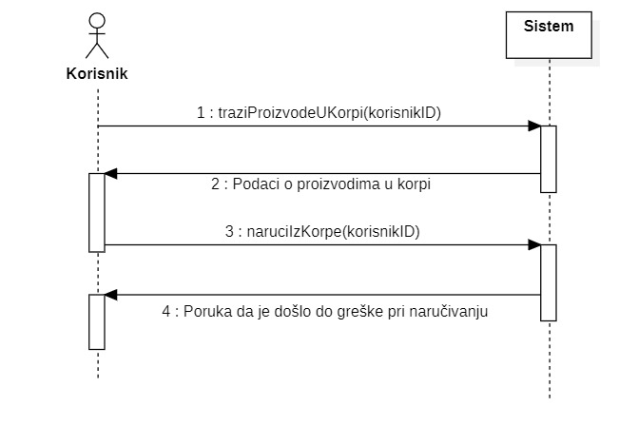

*Slika 6.34 Dijagram sekvenci za alternativni scenario DSSK11 – Greška kod naručivanja*

Uvedene su sistemske operacije:

1. naruciIzKorpe(korisnikID)

**SK12**: Brisanje korpe

1. Adminstrator poziva sistem da proveri da li postoji korpa sa zadatim podacima (APSO)
2. Sistem prikazuje administratoru podatke o korpi (IA)
3. Adminstrator poziva sistem da obriše korpu (APSO)
4. Sistem prikazuje poruku o uspešnom brisanju korpe (IA)

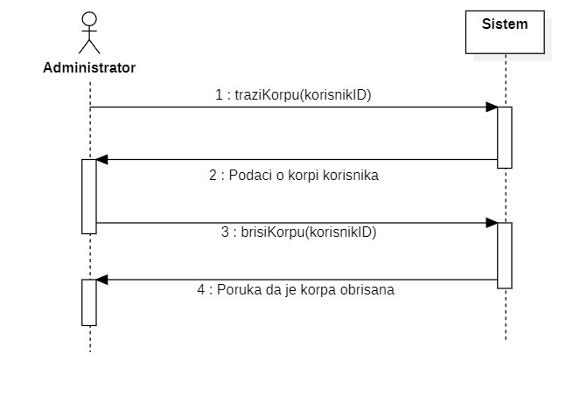

*Slika 6.35 Dijagram sekvenci DSSK12 – Brisanje korpe korisnika*

Alternativni scenariji:

2.1. Sistem ne pronalazi korpu sa zadatim podacima, prikazuje odgovarajuću poruku i prekida izvršenje scenarija (IA)

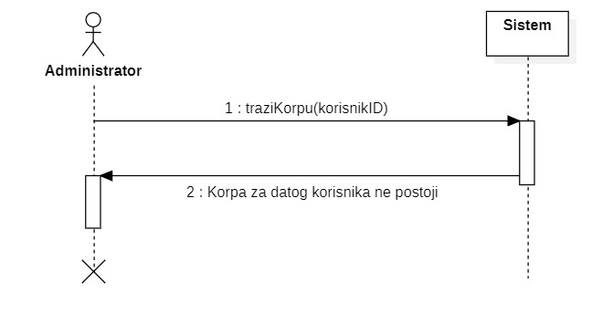

*Slika 6.36 Dijagram sekvenci za alternativni scenario DSSK12 – Korpa ne postoji*

4.1. Sistem ne uspeva da obriše korpu sa zadatom šifrom, prikazuje odgovarajuću poruku (IA)

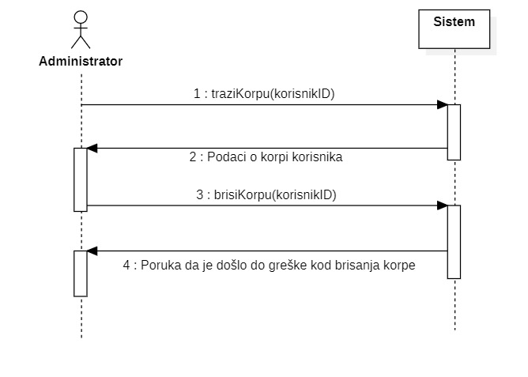

*Slika 6.36 Dijagram sekvenci za alternativni scenario DSSK12 – Korpa nije obrisana*

Uvedene su sistemske operacije:

1. brisiKorpu(korisnikID)

**DSSK13**: Logovanje

1. Klijent poziva sistem da izvrši proveru podataka za logovanje (APSO)
2. Sistem prikazuje korisniku poruku o uspešnom logovanju (IA)

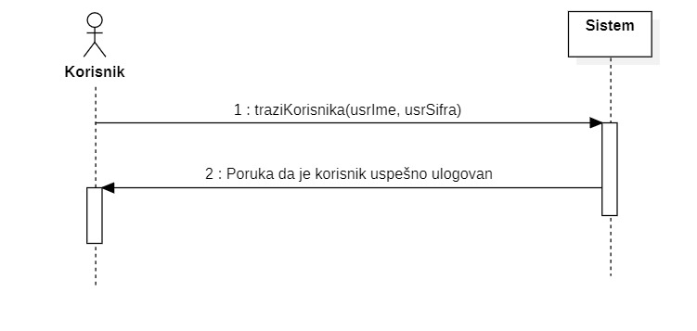

*Slika 6.37 Dijagram sekvenci DSSK13 – Logovanje korisnika*

Alternativni scenariji:

2.1. Sistem ne pronalazi korisnika sa zadatim podacima, prikazuje odgovarajuću poruku (IA)

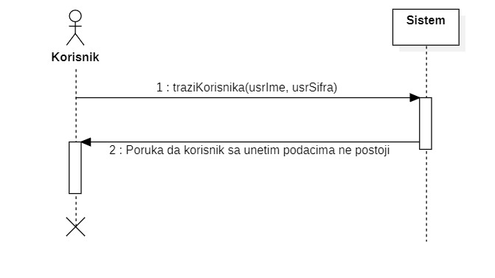

*Slika 6.38 Dijagram sekvenci za alternativni scenario DSSK13 – Korisnik već postoji*

Uvedene su sistemske operacije:

1. traziKorisnik(usrIme, usrSifra)

## 6.2. Definisanje ugovora o sistemskim operacijama

Za svaku od uočenih sistemskih operacija prave se ugovori (contracts). Ugovori opisuju ponašanje sistemske operacije tako što opisuju šta operacija radi ali ne i kako. Jedan ugovor vezan je za jednu sistemsku operaciju.

Uočene su sledeće sistemske operacije koje treba projektovati:

1. traziProizvod(sifraProizvoda)

2. kreirajProizvod(Proizvod)

3. izmeniProizvod(Proizvod)

4. brisiProizvod(sifraProizvoda)

5. traziKorisnika(korisnikID)

6. registruj(Korisnik)

7. izmeniKorisnika(Korisnik)

8. traziProizvode(Program,Kategorija)

9. traziProizvodUKorpi(korisnikID, Proizvod)

10. izmeniKolicinu(korisnikID, Proizvod)

11. izbaciProizvod(Proizvod, Korisnik)

12. dodajUKorpu(Proizvod, Korisnik)

13. traziNarudzbinu(narudzbinaID)

14. naruciIzKorpe(korisnikID)

15. brisiKorpu(korisnikID)

16. traziKorisnika(usrIme, usrSifra)

Ugovor UG1: traziProizvod

Operacija: traziProizvod(sifraProizvoda) : Proizvod

Veza sa SK: SK1

Preduslovi: Proizvod postoji u bazi

Postuslovi: Pronađen je traženi proizvod

Ugovor UG2: kreirajProizvod

Operacija: kreirajProizvod (Proizvod) : boolean

Veza sa SK: SK2

Preduslovi: Proizvod ne postoji u bazi

Postuslovi: Kreiran novi Proizvod

Ugovor UG3: izmeniProizvod

Operacija: izmeniProizvod(Proizvod) : boolean

Veza sa SK: SK3

Preduslovi: Proizvod postoji u bazi

Postuslovi: Izmenjeni podaci o Proizvodu

Ugovor UG4: brisiProizvod

Operacija: brisiProizvod(sifraProizvoda) : boolean

Veza sa SK: SK4

Preduslovi: Proizvod postoji u bazi

Postuslovi: Proizvod je izbrisan iz baze

Ugovor UG5: traziKorisnika

Operacija: traziKorisnika(korisnikID) : boolean

Veza sa SK: SK5

Preduslovi: Korisnik ne postoji u bazi

Postuslovi: Korisnik nije pronađen

Ugovor UG6: registruj

Operacija: registruj(Korisnik) : boolean

Veza sa SK: SK5

Preduslovi: Korisnik ne postoji u bazi

Postuslov: Korisnik je napravio nalog i ubacio ga u bazu

Ugovor UG7: izmeniKorisnika

Operacija: izmeniKorisnika(Korisnik) : boolean

Veza sa SK: SK5

Preduslovi: Naznačeni korisnik postoji u bazi

Postuslovi: Podaci o korisniku su uspešno izmenjeni

Ugovor UG8: traziProizvode

Operacija: traziProizvode(Program, Kategorija) : List<Proizvod>

Veza sa SK: SK6

Preduslovi: Naznačeni program i kategorija sadrže proizvode

Postuslovi: Pročitani podaci za tražene proizvode

Ugovor UG9: traziProizvodUKorpi

Operacija: traziProizvodUKorpi(korisnikID, Proizvod) : boolean

Veza sa SK: SK7

Preduslovi: Naznačeni proizvod postoji u korpi naznačenog korisnika

Postuslovi: Pročitani podaci za traženi proizvod

Ugovor UG10: izmeniKolicinu

Operacija: izmeniKolicinu(korisnikID, Proizvod) : boolean

Veza sa SK: SK7

Preduslovi: Naznačeni proizvod postoji u korpi naznačenog korisnika

Postuslovi: Za naznačeni proizvod je izmenjena količina u korpi naznačenog korisnika

Ugovor UG11: izbaciProizvod

Operacija: izbaciProizvod(Proizvod, Korisnik) : boolean

Veza sa SK: SK8

Preduslovi: Naznačeni proizvod postoji u korpi naznačenog korisnika

Postuslovi: Naznačeni proizvod je izbačen iz korpe naznačenog korisnika

Ugovor UG12: dodajUKorpu

Operacija: dodajUKorpu(Proizvod, Korisnik) : boolean

Veza sa SK: SK9

Preduslovi: Naznačeni proizvod postoji u bazi

Postuslovi: Naznačeni proizvod je dodat u korpu naznačenog korisnika

Ugovor UG13: traziNarudzbinu

Operacija: traziNarudzbinu (narudzbinaID) : List<Proizvod>

Veza sa SK: SK10

Preduslovi: Tražena narudžbina postoji u bazi

Postuslovi: Podaci o traženoj narudžbini su pročitani

Ugovor UG14: naruciIzKorpe

Operacija: naruciIzKorpe(korisnikID) : boolean

Veza sa SK: SK11

Preduslovi: Korpa zadatog korisnika postoji u bazi

Postuslovi: Narudžbina je uspešno realizovana

Ugovor UG15: brisiKorpu

Operacija: brisiKorpu(korisnikID) : boolean

Veza sa SK: SK12

Preduslovi: Korpa zadatog korisnika postoji u bazi

Postuslovi: Korpa zadatog korisnika je obrisana

Ugovor UG16: traziKorisnika

Operacija: traziKorisnika(usrIme, usrSifra) : Korisnik

Veza sa SK: SK13

Preduslovi: Korisnik postoji u bazi

Postuslovi: Korisnik je ulogovan

## 6.3. Konceptualni (domenski) model

Konceptualni model nastaje na osnovu podataka iz funkcionalnog zahteva i slučajeva korišćenja.

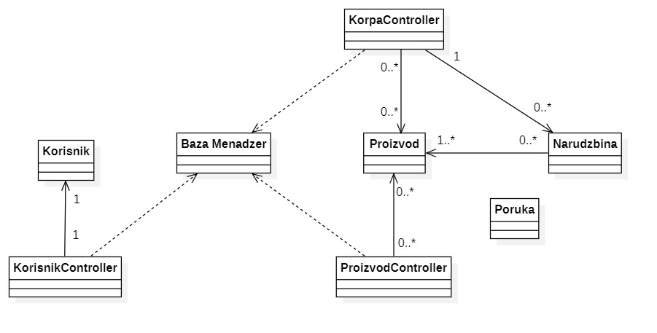

Slika 6.39 Konceptualni model

# 7. FAZA PROJEKTOVANJA

## 7.1. Dijagrami sekvenci i kolaboracioni dijagrami za sistemske operacije

Ugovor UG1: traziProizvod

Operacija: traziProizvod(sifraProizvoda) : Proizvod

Veza sa SK: SK1

Preduslovi: Proizvod postoji u bazi

Postuslovi: Pronađen je traženi proizvod

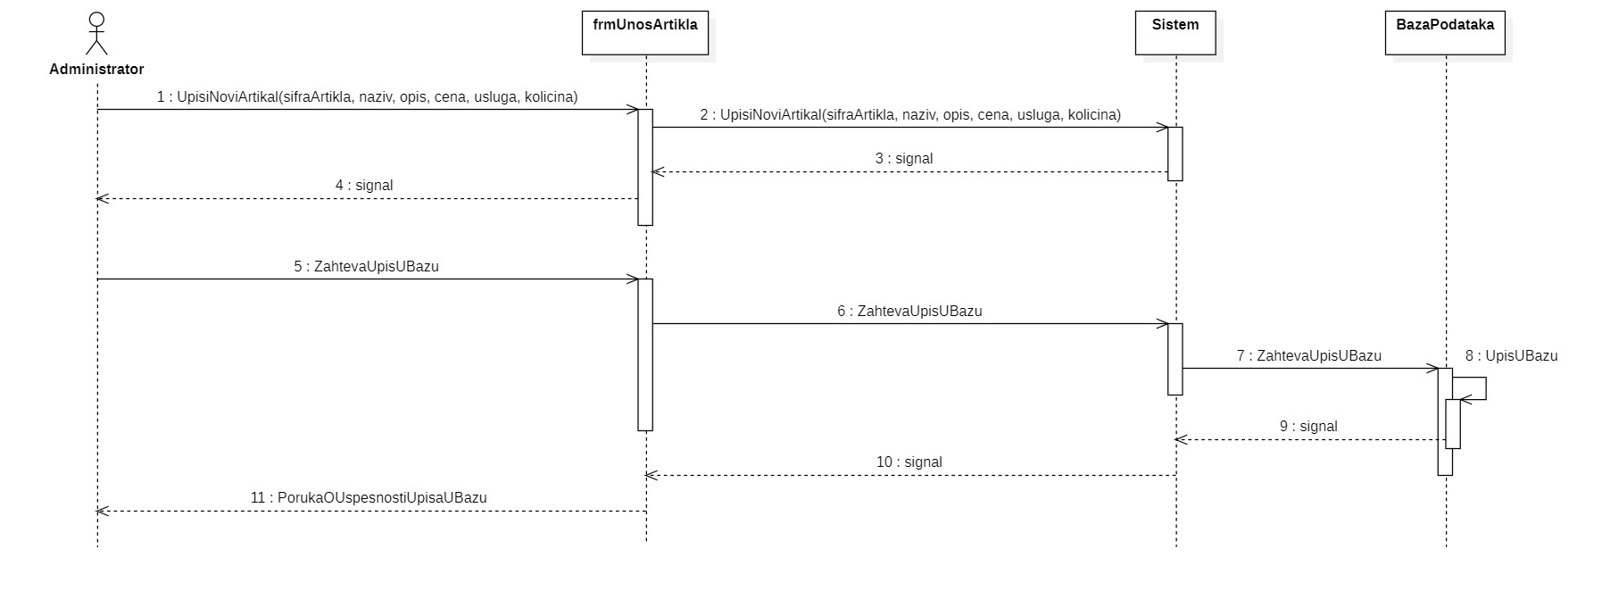

Slika 7.1 Dijagram sekvenci UG1 – traziProizvod

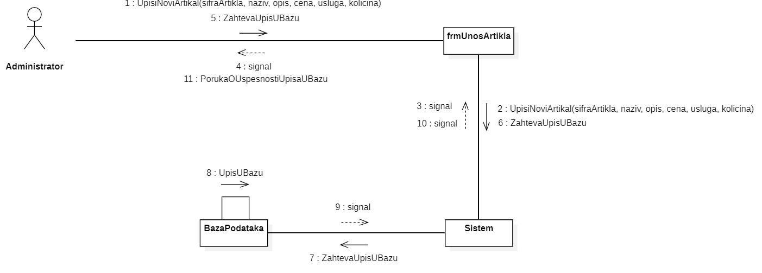

Slika 7.2 Kolaboracioni dijagram UG1 - traziProizvod

Ugovor UG2: kreirajProizvod

Operacija: kreirajProizvod (Proizvod) : boolean

Veza sa SK: SK2

Preduslovi: Proizvod ne postoji u bazi

Postuslovi: Kreiran novi Proizvod

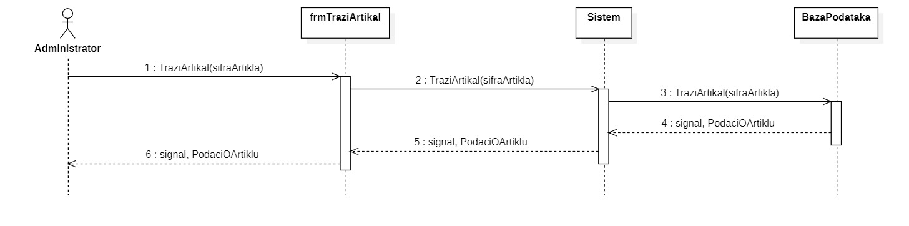

Slika 7.3 Dijagram sekvenci UG2 - kreirajProizvod

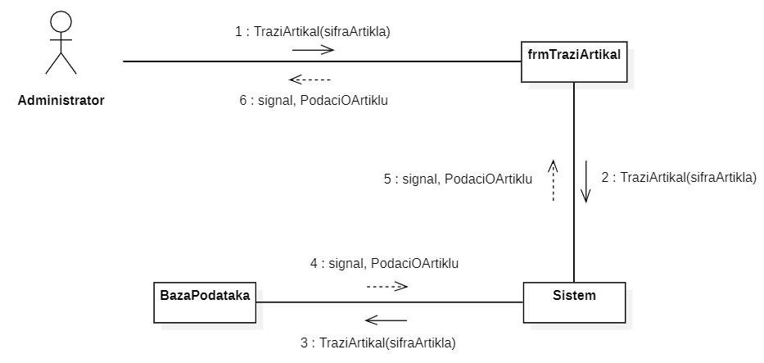

Slika 7.4 Kolaboracioni dijagram UG2 - kreirajProizvod

Ugovor UG4: brisiProizvod

Operacija: brisiProizvod(sifraProizvoda) : boolean

Veza sa SK: SK4

Preduslovi: Proizvod postoji u bazi

Postuslovi: Proizvod je izbrisan iz baze

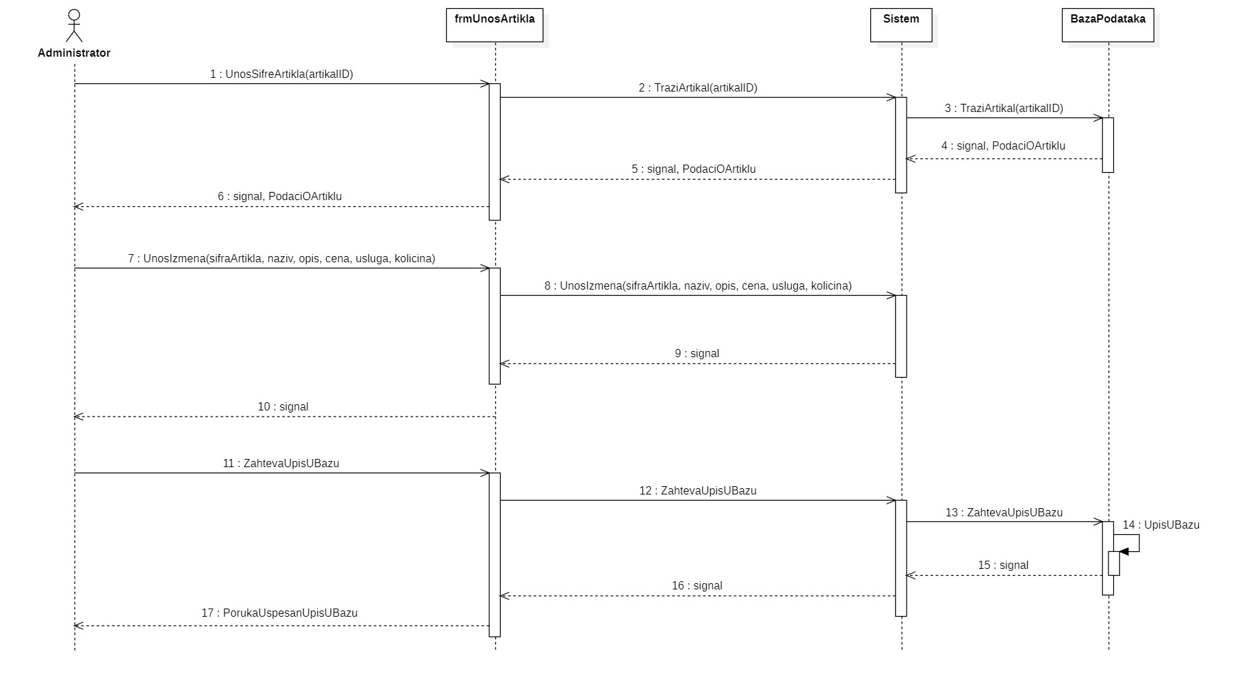

Slika 7.5 Dijagram sekvenci UG3 - IzmeniArtikal

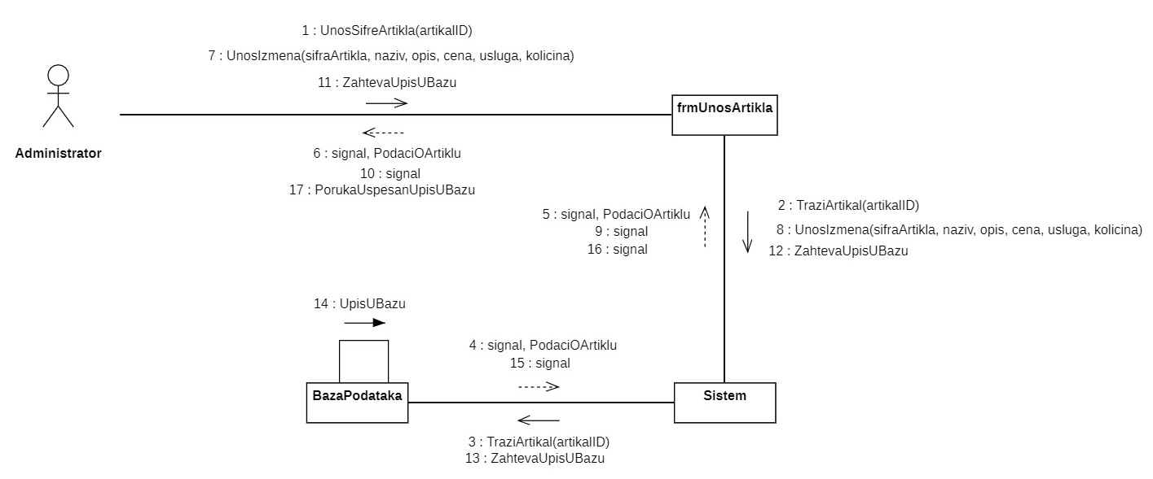

Slika 7.6 Kolaboracioni dijagram UG3 - IzmeniArtikal

Ugovor UG4: BrisiArtikal

Operacija: BrisiArtikal (sifraArtikla) : bool

Preduslovi: Artikal postoji u bazi

Postuslovi: Artikal je obrisan

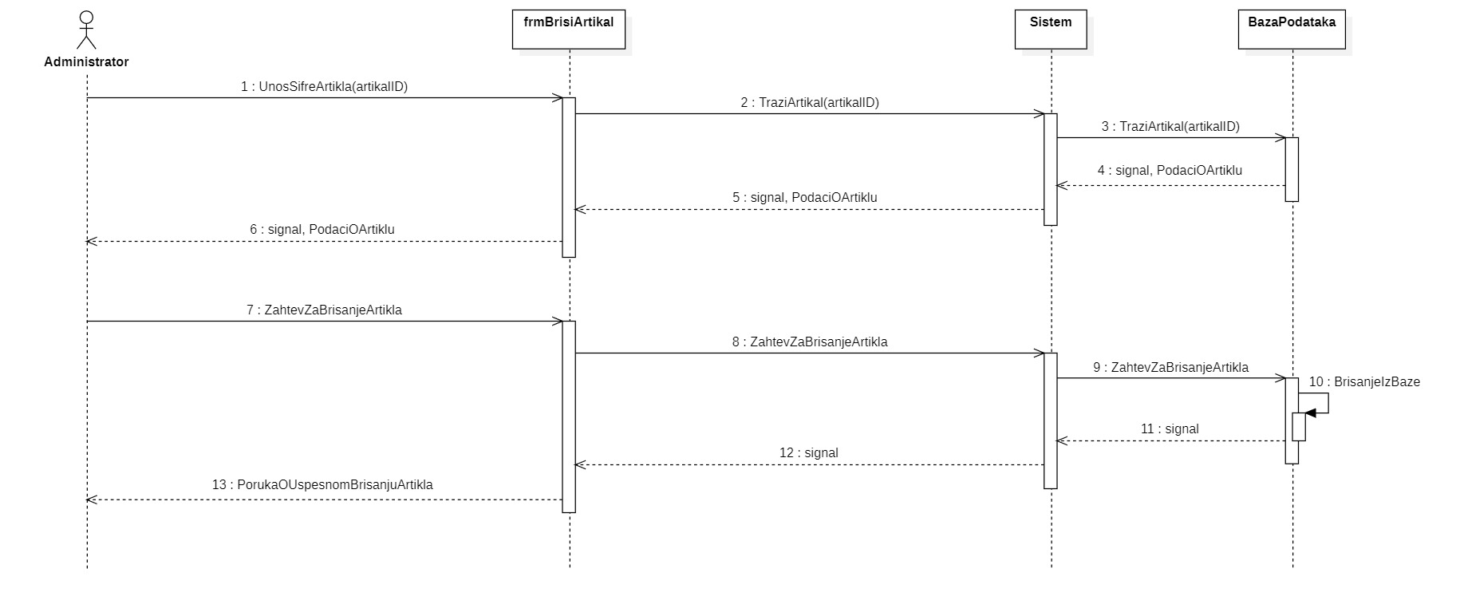

Slika 7.7 Dijagram sekvenci UG4 – BrisiArtikal

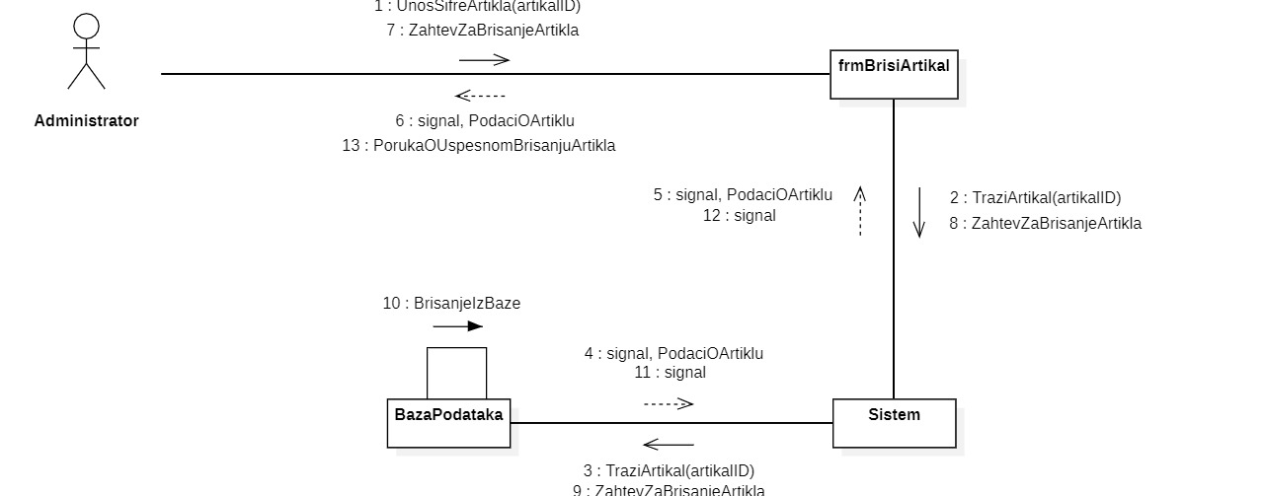

Slika 7.8 Kolaboracioni dijagram UG4 - BrisiArtikal

Ugovor UG8: traziProizvode

Operacija: traziProizvode(Program, Kategorija) : List<Proizvod>

Veza sa SK: SK6

Preduslovi: Naznačeni program i kategorija sadrže proizvode

Postuslovi: Pročitani podaci za tražene proizvode

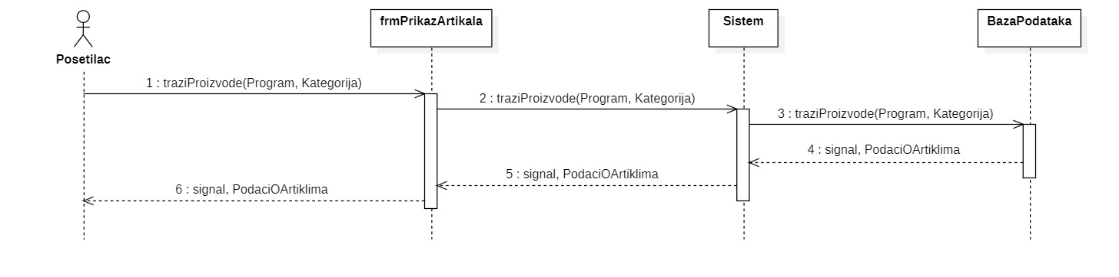

*Slika 7.8 Dijagram sekvenci UG8 – traziProizvode*

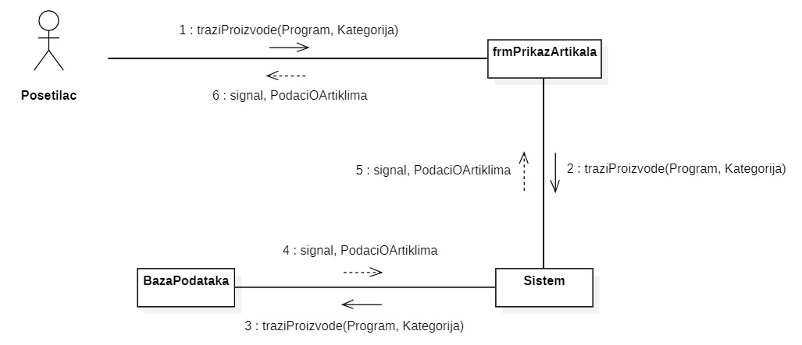

*Slika 7.9 Kolaboracioni dijagram UG8 – traziProizvode*

Ugovor UG12: dodajUKorpu

Operacija: dodajUKorpu(Proizvod, Korisnik) : boolean

Veza sa SK: SK9

Preduslovi: Naznačeni proizvod postoji u bazi

Postuslovi: Naznačeni proizvod je dodat u korpu naznačenog korisnika

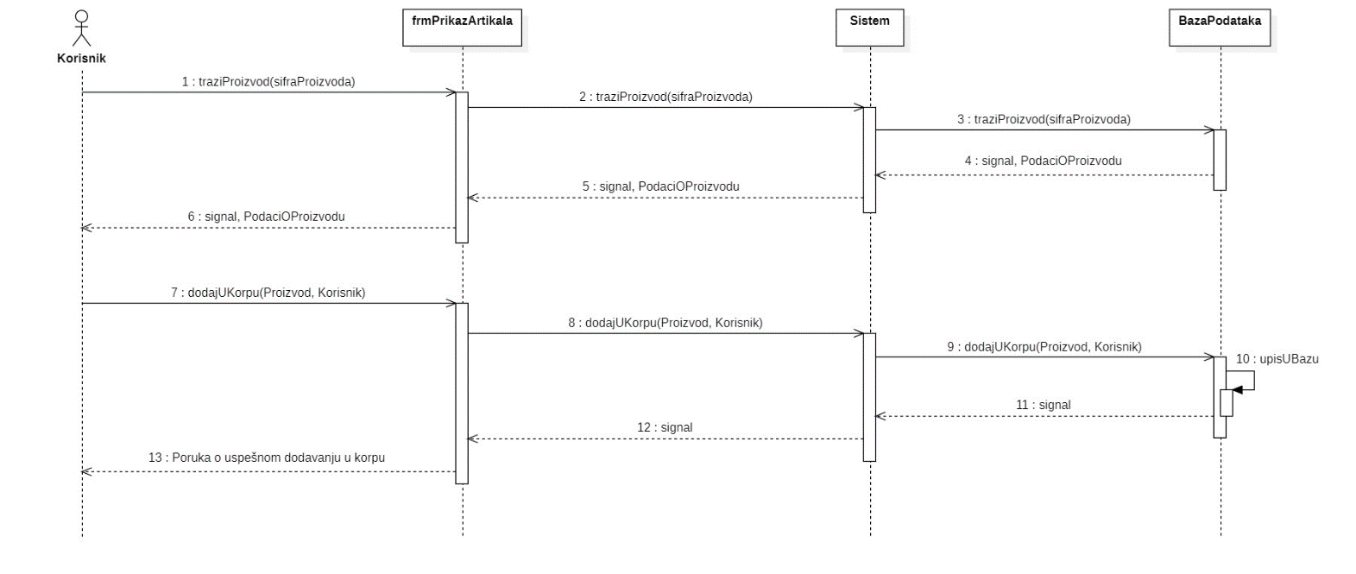

*Slika 7.10 Dijagram sekvenci UG12 –* dodajUKorpu

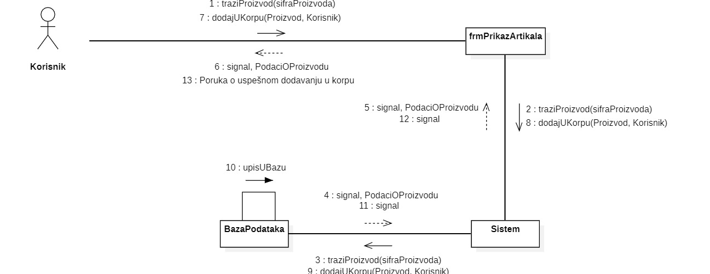

*Slika 7.11 Kolaboracioni dijagram UG12 –* dodajUKorpu

Ugovor UG14: naruciIzKorpe

Operacija: naruciIzKorpe(korisnikID) : boolean

Veza sa SK: SK11

Preduslovi: Korpa zadatog korisnika postoji u bazi

Postuslovi: Narudžbina je uspešno realizovana

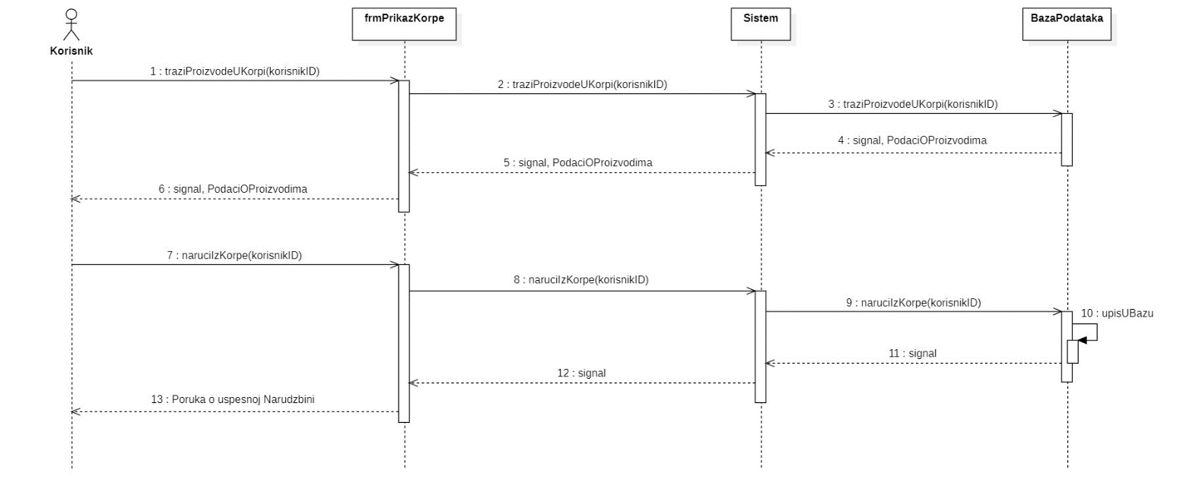

*Slika 7.12 Dijagram sekvenci UG14 –* naruciIzKorpe

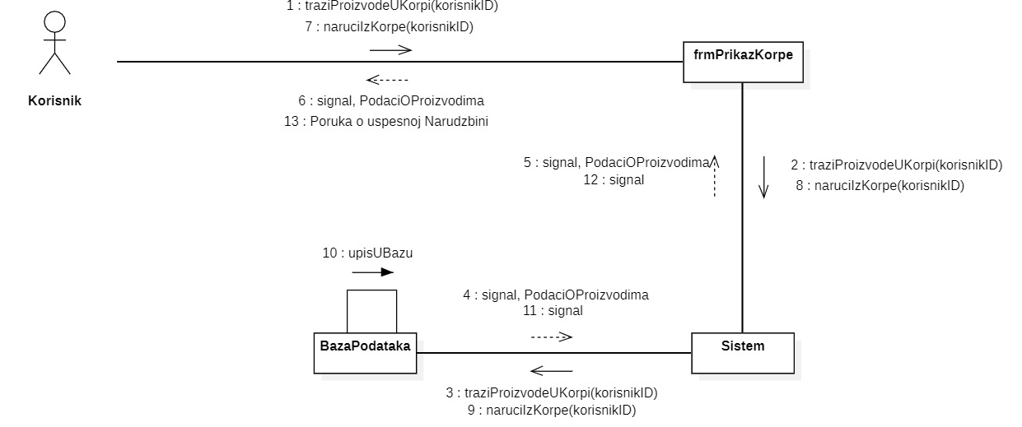

*Slika 7.13 Kolaboracioni dijagram UG14 –* naruciIzKorpe

# 8. Projektovanje korisničkog interfejsa

Za svaki slučaj korišćenja koji se izvodi nad ekranskom formom treba kreirati odgovarajuću ekransku formu i dati opis akcije.

## 8.1 Početna stranica

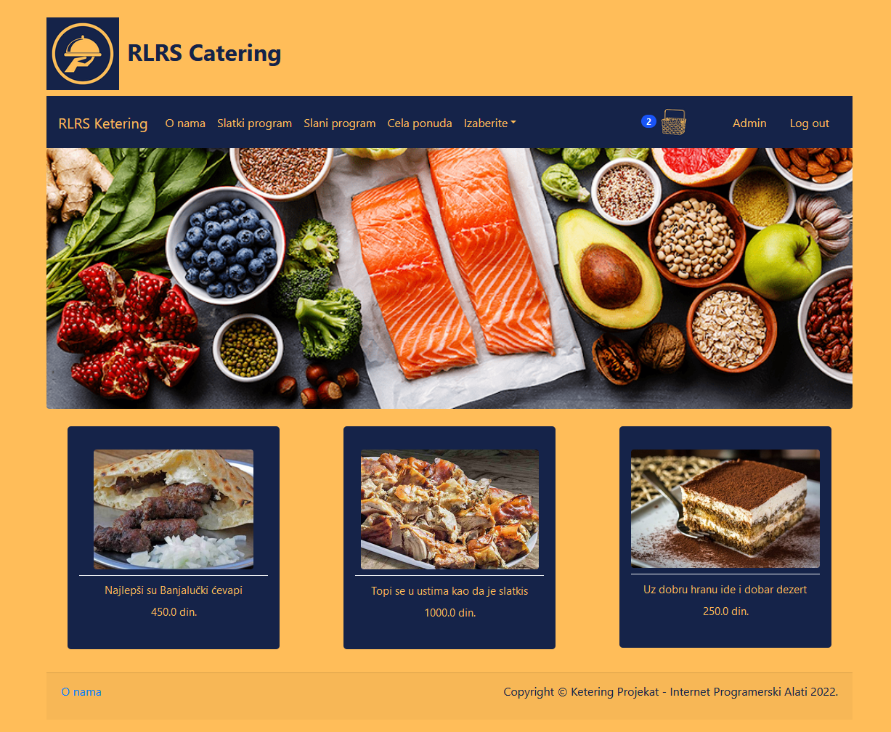

*Slika 8.1. – Prikaz pocetne strane*

## 8.2 Prikaz cele ponude proizvoda

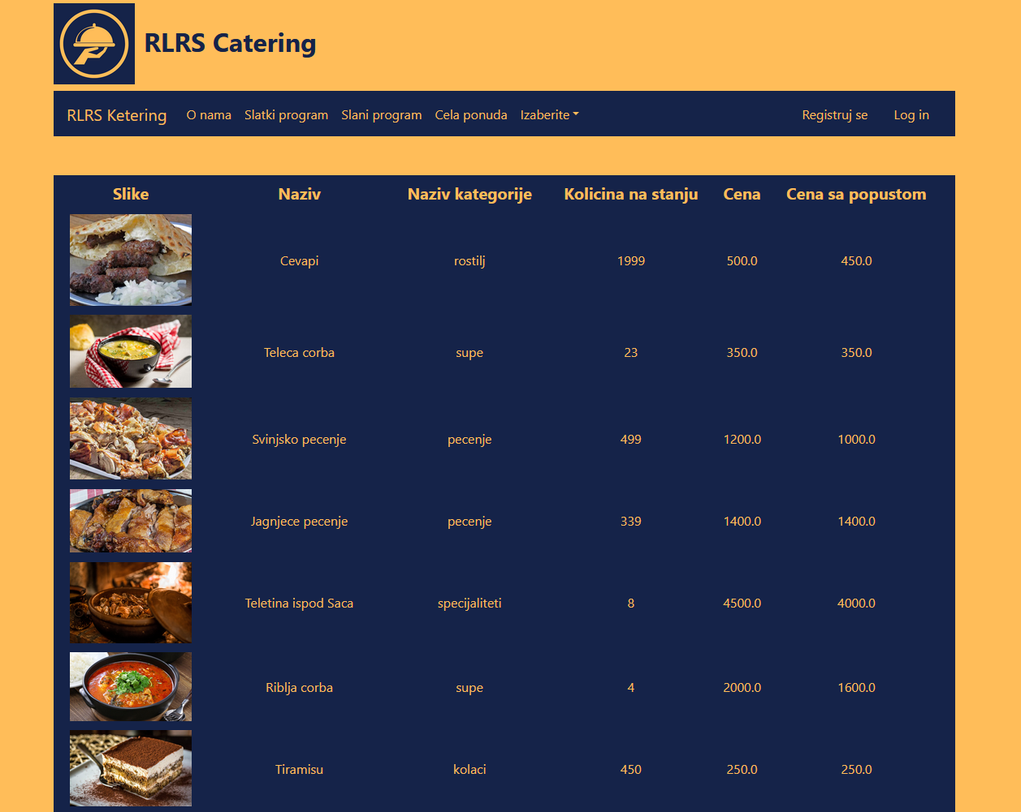

*Slika 8.2. – Prikaz cele ponude*

## 8.3. Pregled Korpe

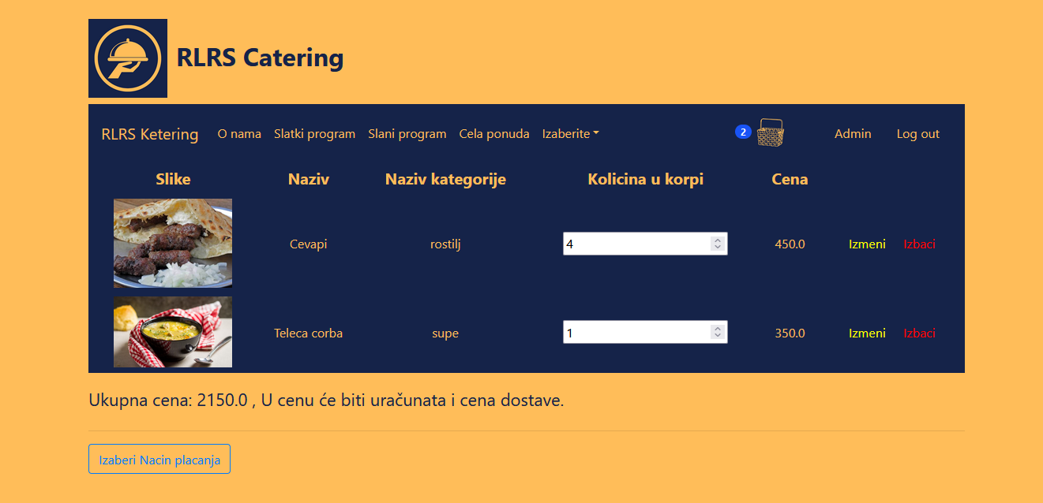

*Slika 8.3. – Prikaz korpe*

## 8.4. Nacin placanja

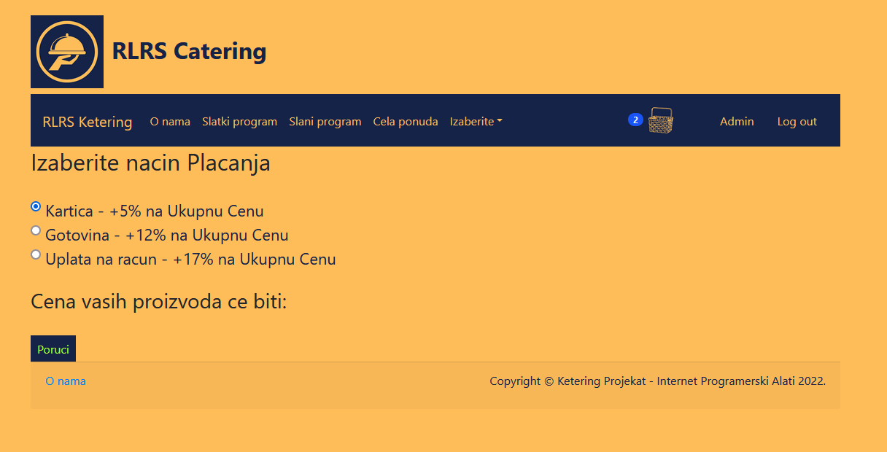

*Slika 8.4. – Nacin Placanja*

## 8.5. Poruka o uspesnoj narudzbini

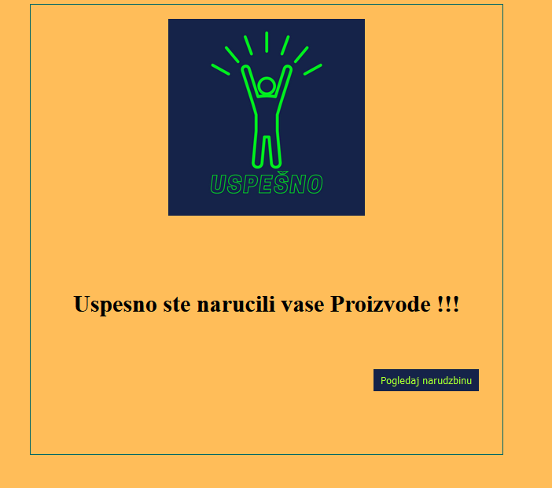

*Slika 8.5. – Uspesna poruka*

## 8.6. Prikaz nardzbine

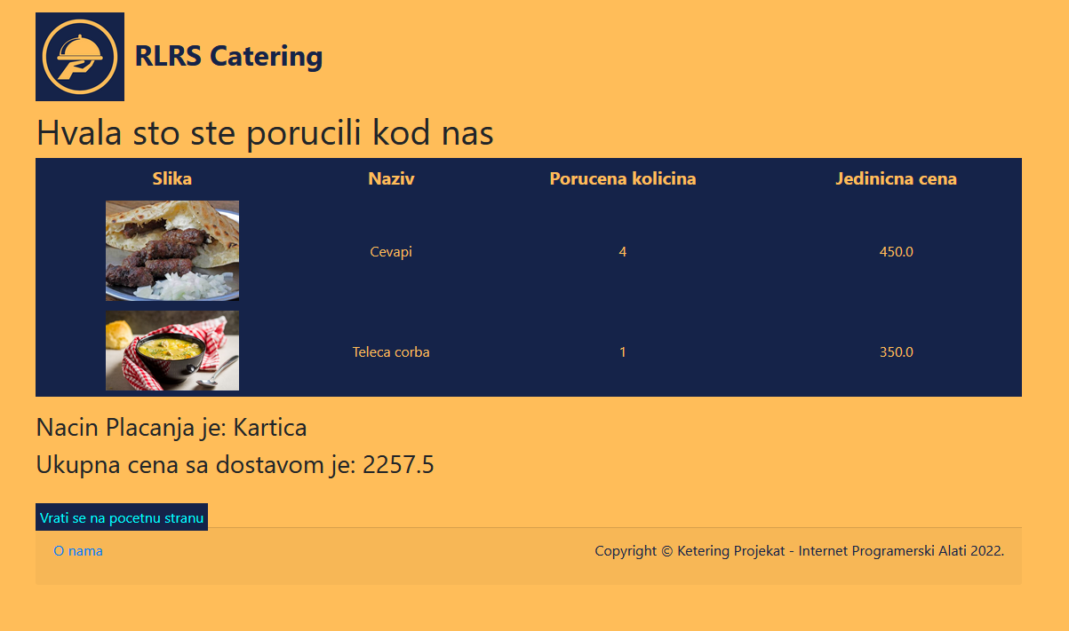

*Slika 8.6. – Prikaz Narudzbine*

## 8.7. Logovanje korisnika

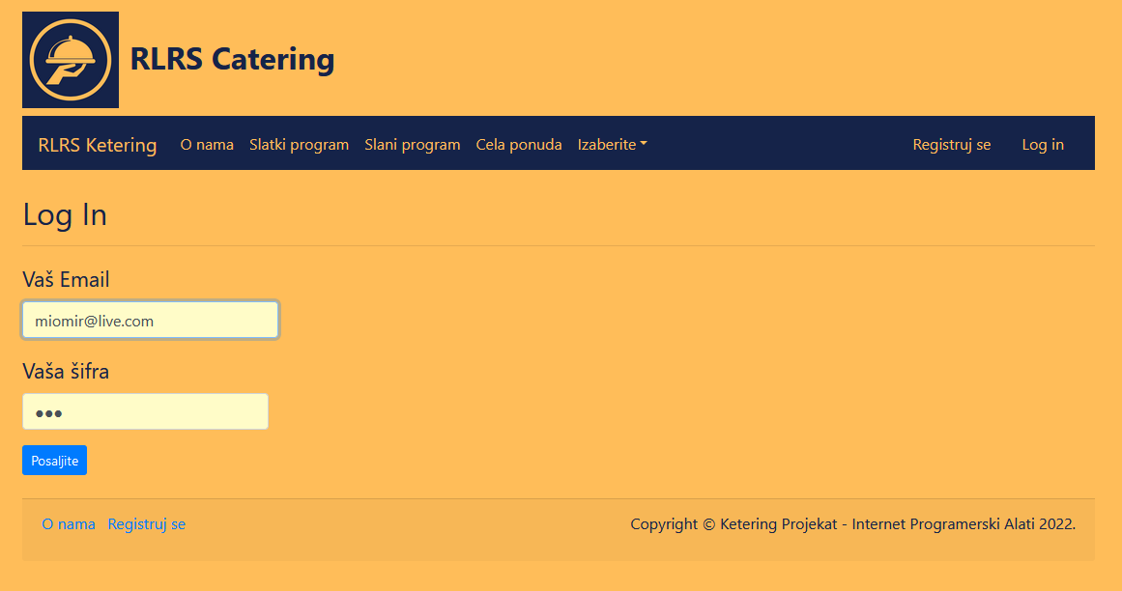

*Slika 8.7. – Logovanje korisnika*

## 8.8.1. Poruka Uspesnosti

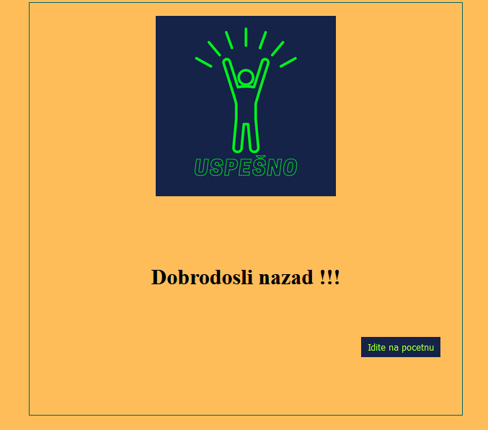

*Slika 8.8. – Poruka uspeha*

## 8.8.2. Poruka Greske pri Logovanju

* Ova slika je prikaz slučaja kada korisnik ne unese prave podatke, naredna slika nastavlja da prikazuje pozitivan scenario Log In događaja.

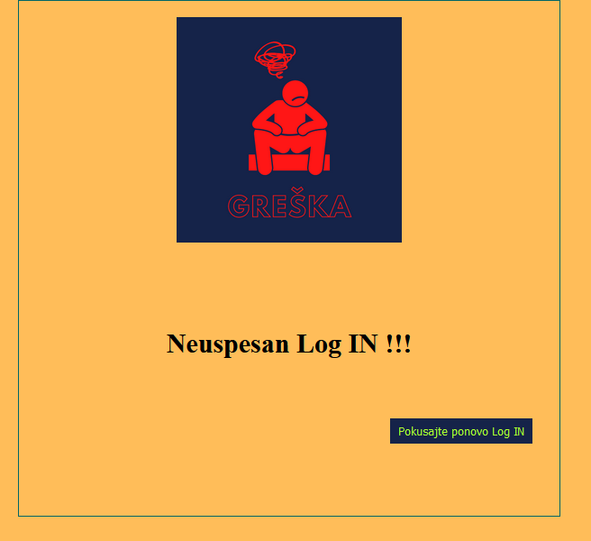

*Slika 8.8.2. – Poruka greske*

## 8.9. Prikaz Ulogovanog korisnika

*Slika 8.9. – Ulogovan korisnik*

## 8.10. Menjanje podataka o Jelu

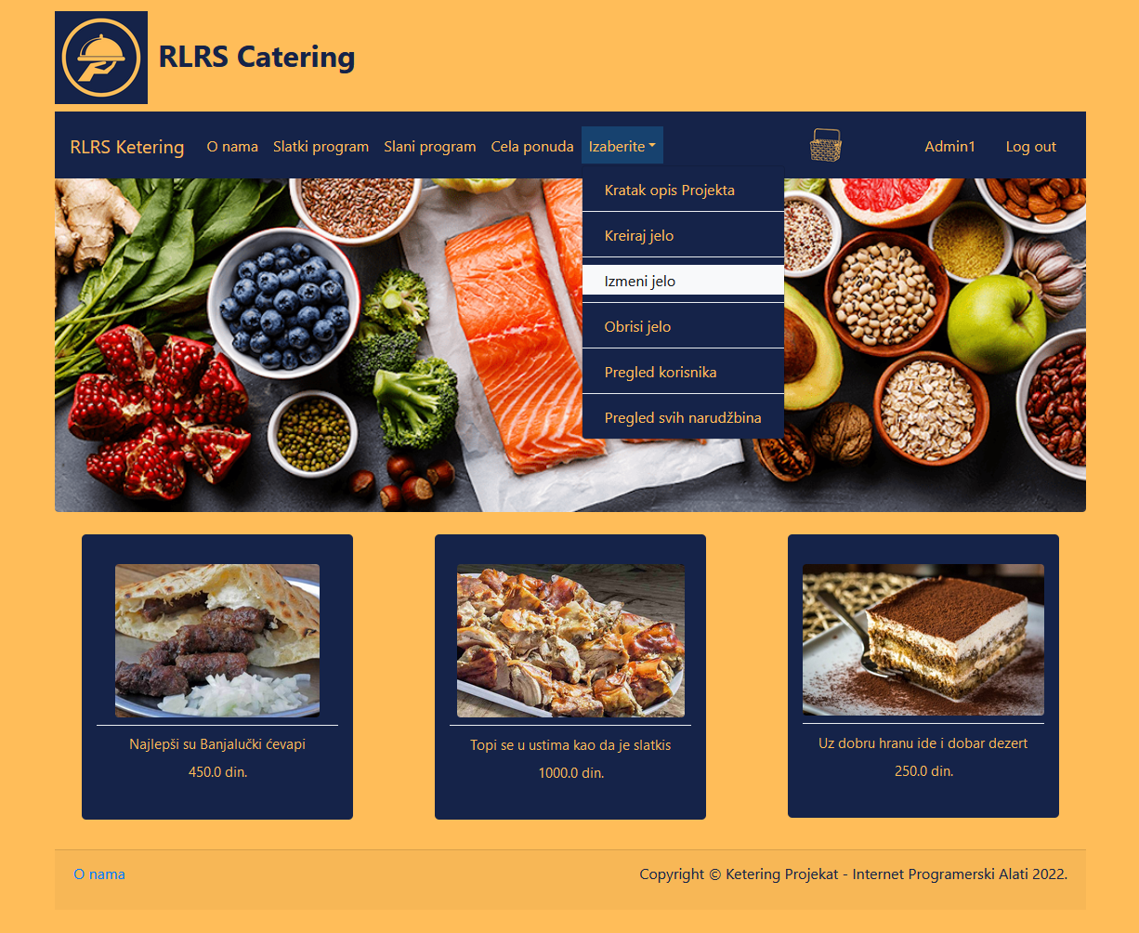

*Slika 8.10. – Menjanje Jela*

## 8.11. Prikaz svih Jela

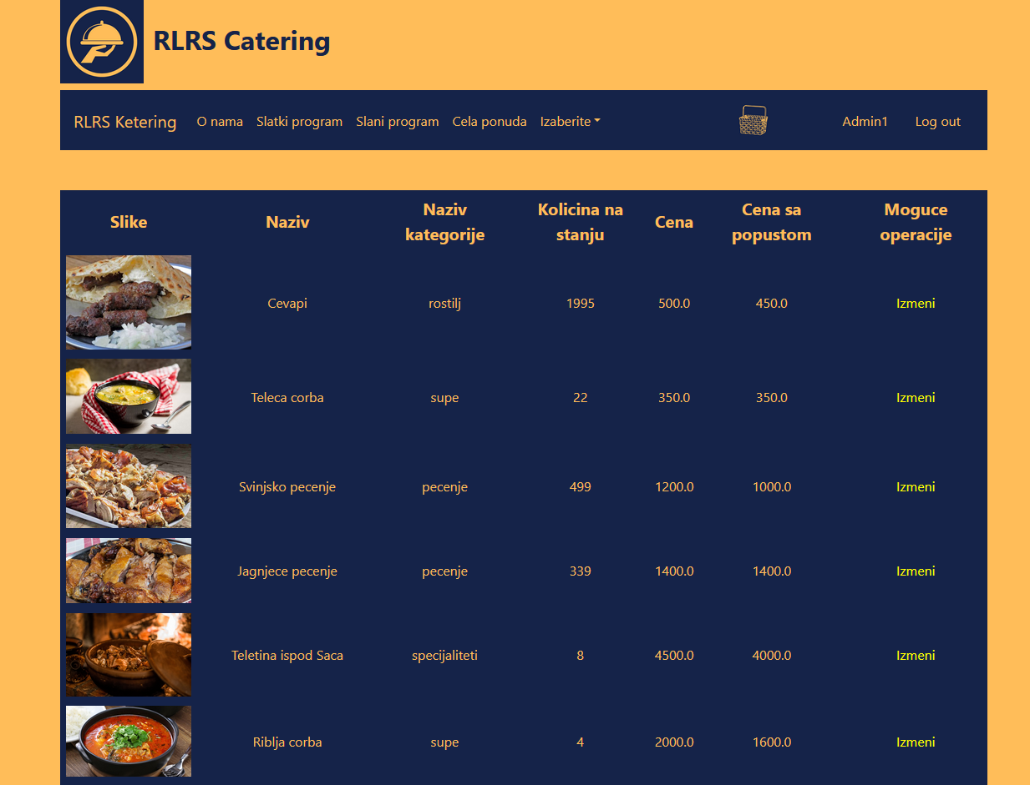

*Slika 8.11. – Prikaz svih Jela*

## 8.12. Forma za izmene podataka o Jelu

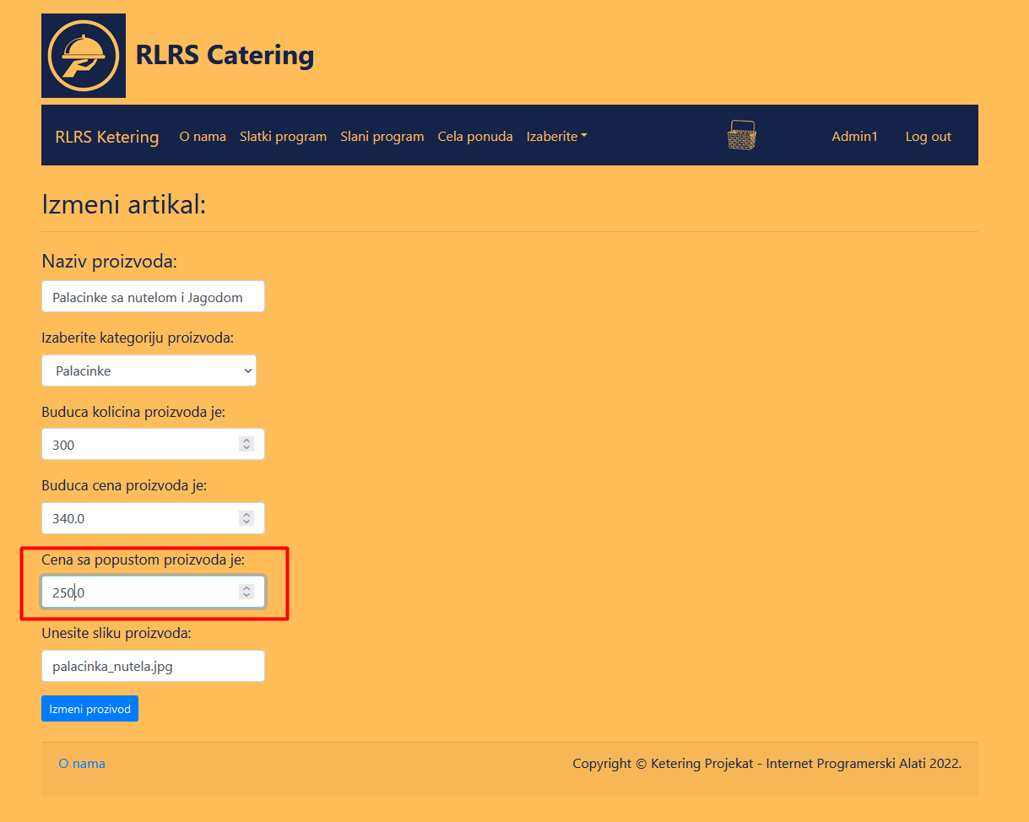

*Slika 8.12. – Prikaz izmenjenih podataka o jelu*

## 8.13. Poruka uspeha za izmene podatak o Jelu

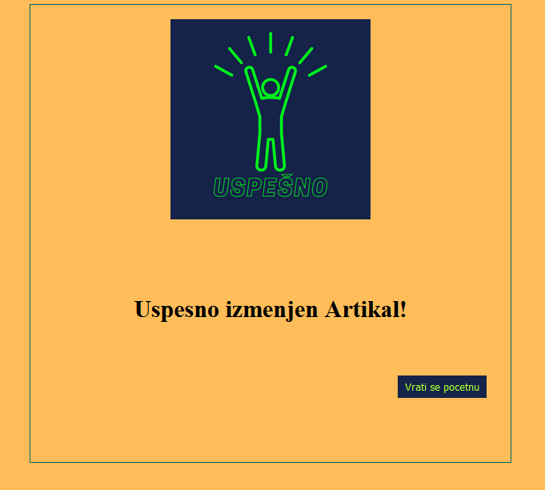

*Slika 8.13. – Poruka uspeha za izmenjene podatake o jelu*

# 9. Zaključak

Projekat Web aplikacije za potrebe Ketering službe je napravljen u sakladu sa zahtevima postavljenim od strane ketering službe. Pri realizaciji projekta bilo je potrebno upoznati se sa samim radom službe odnosno sa domenom u kojem će biti korišćena aplikacija.

Svaka aplikacija poseduje primarne zahteve koje naručioci aplikacija zahtevaju da se implementiraju, ali zbog agilnog načina razvoja, današnje aplikacije imaju veliku širinu u pogledu na proširenja i dodavanja novih funkcionalnosti.

Neka od njih su:

1. Mogućnost bržeg dostavljanja podataka (Slanja SMS poruka), koje će dostavljati dnevne, a mogu i mesečne - godišnje izveštaje koji bi doprineli u radu samih naručioca kada je u pitanju preglednost poslovanja.

2. Dodeljivanje novih uloga ostalim radnicima službe kojima bi se olakšao rad I daleko ubrzao. Kuvari dobijali obaveštenja sa narudzbinama gde bi tačno znali potrebne količine sastojaka da bi se narudzbenica ispoštovala.

3. Praćenje narudzbine za klijente ketering službe gde bi klijent u svakom trenutku mogao da prati njegovu porudzbinu i da ako postoji prostor i vreme za izradu određene količine proizvoda izmeni narudzbinu po svojoj želji.

4. Komunikacija između radnika službe u realnom vremenu putem chat sistema. Svaki radnik bi imao pravo na chat i mogao bi u bilo kom momentu da kontaktira ostale kolege, svog nadležnog i magacin u slučaju nepredviđenih nedostataka u kuhinji.

Za izradu aplikacija korišćenja je Java servlet tehnologije uz upotrebu jsp strana. U daljem razvoju aplikacije bilo bi poželjno upotrebiti naprednije tehnologije poput: Spring MVC, Hibernate itd. Ove tehnologije bi olakšale razvoj složenijih aplikacija.

# 10. Literatura

**Materijali sa predavanja i vežbi**

ITS, Beograd, školska godina 2021/22.

**Internet programerski alati,**

Svetlana Jevremović, Beograd, 2017.